Universidad Tecnológica de Panamá

Facultad de Ingeniería de Sistemas Computacionales

Licenciatura en Ingeniería de Sistemas de Información

Departamento de Sistemas de Información, Control y Evaluación de Recursos Informáticos

Sistemas de Bases de Datos II

Equipo #1

Laboratorio #3: “Modelado de base de datos (Implementación)”

Facilitador:

Ing. Henry Lezcano

Integrantes:

Aguilar, Milagros 3-740-771

Atencio, Anel 8-950-868

Márquez, Paola 8-949-1108

Rojas, Reynaldo 8-950-792

Grupo:

1IF131

II Semestre, 2020

**Problema #1 – Jugadores y Equipos**

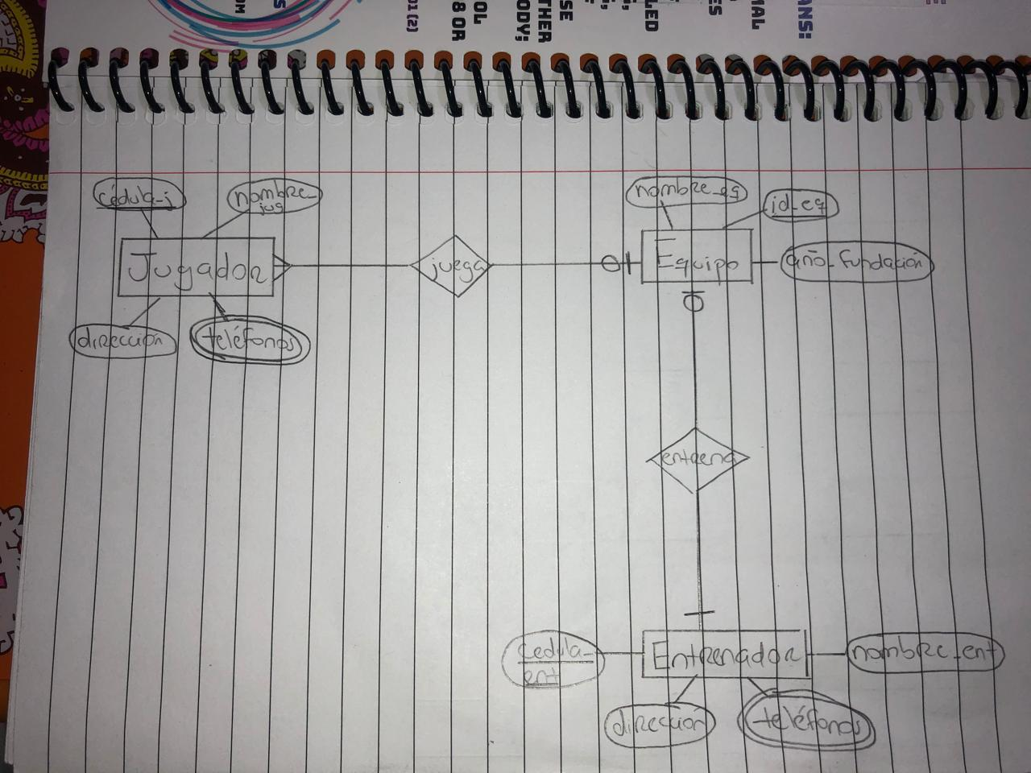

**Modelo Lógico Relacional Normalizado**



(N,1)





(N,1) (N,1)



(1,1)

**Creación de Tablas**

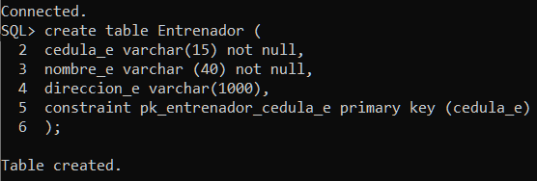

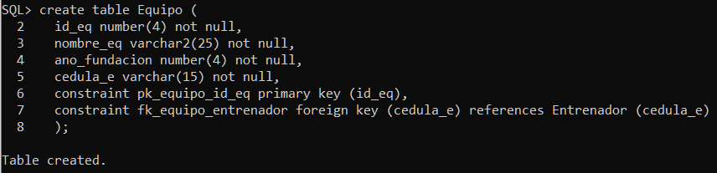

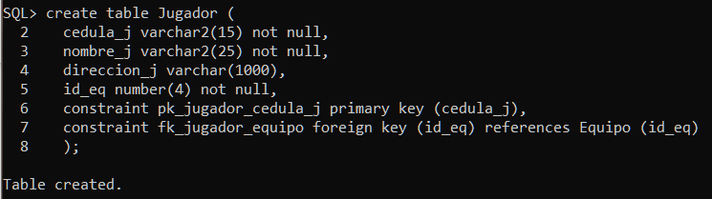

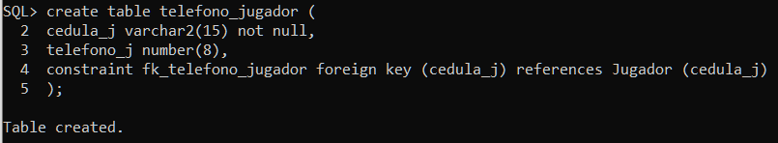

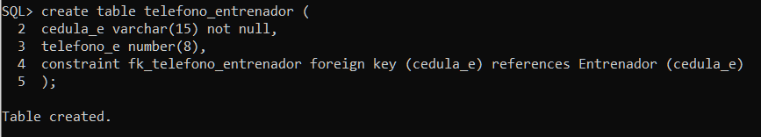

**Inserción de los Datos**

Tabla Entrenador:

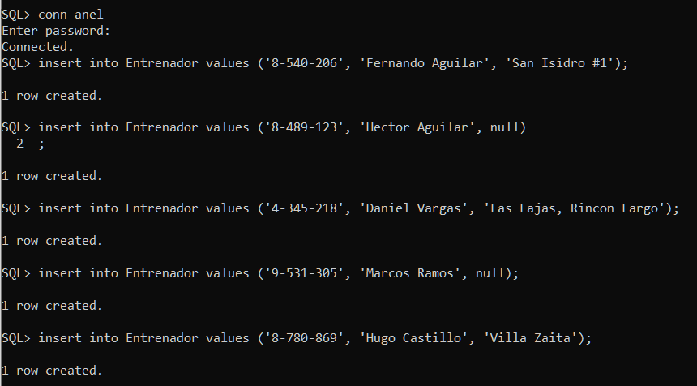

Tabla Equipo:

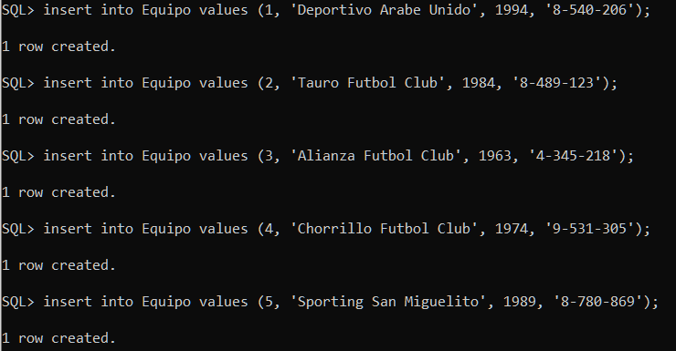

Tabla Jugador:

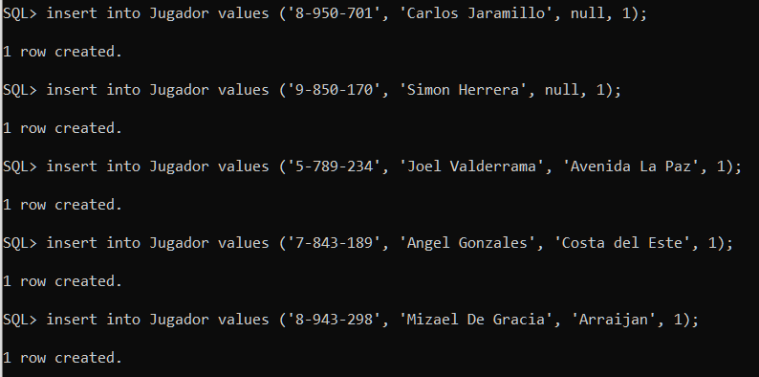

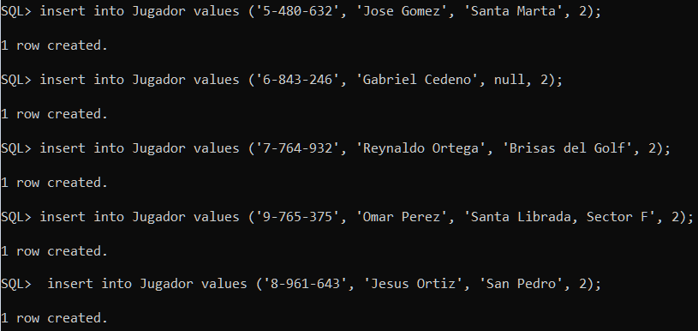

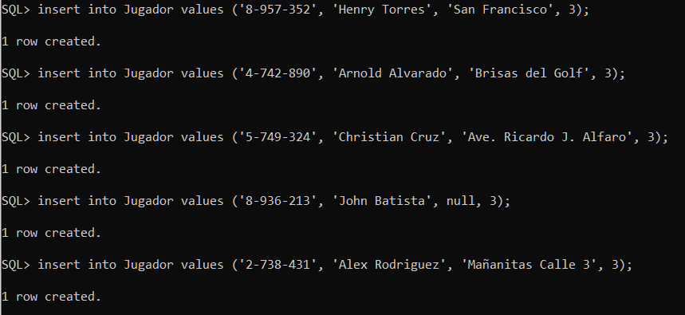

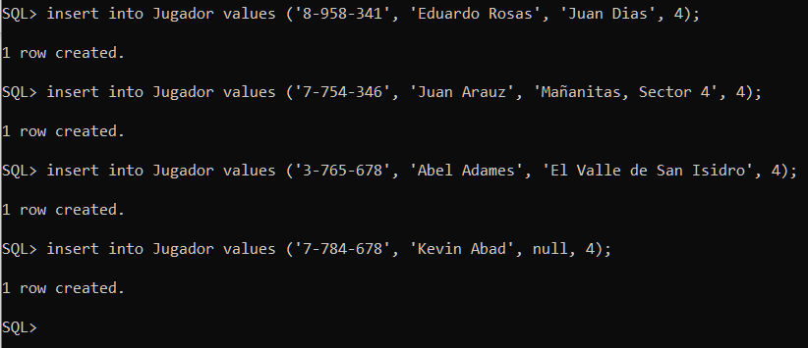

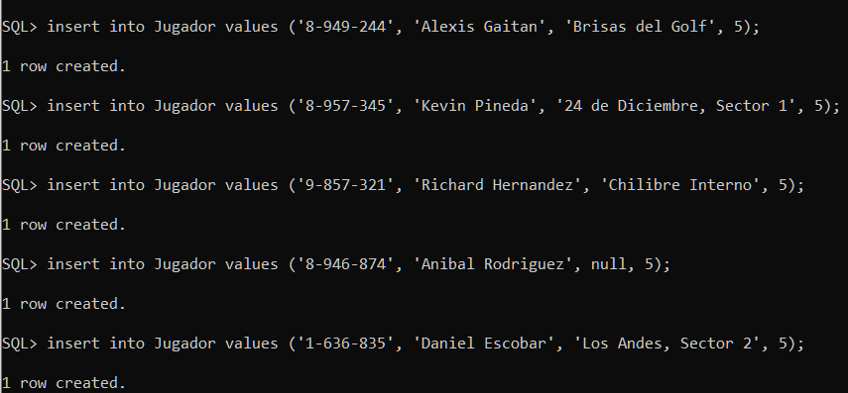

Tabla Telefono_Entrenador:

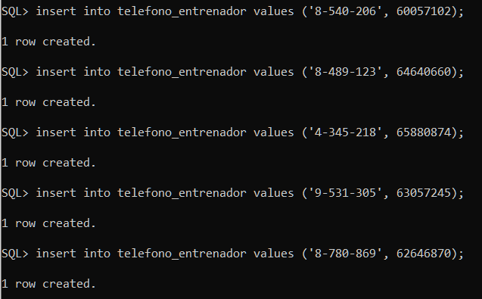

Tabla teléfono_jugador:

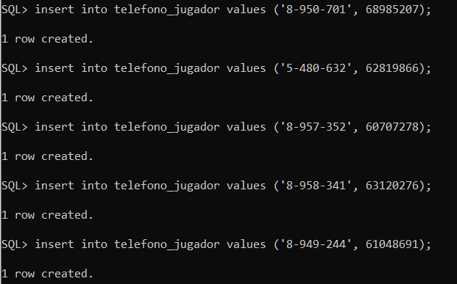

**Consultas**

Datos de la tabla Entrenador:

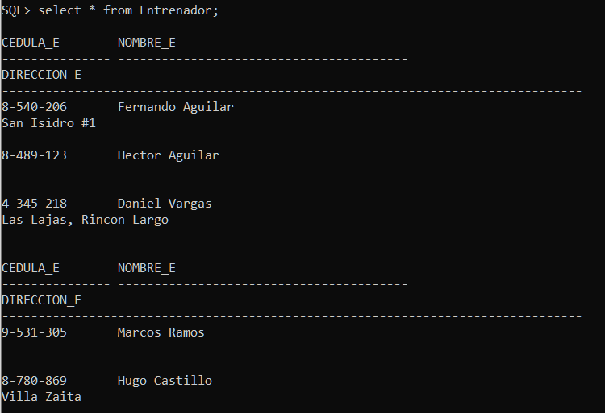

Datos de la tabla Equipo:

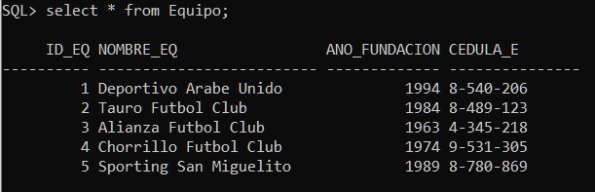

Datos de la tabla Jugador:

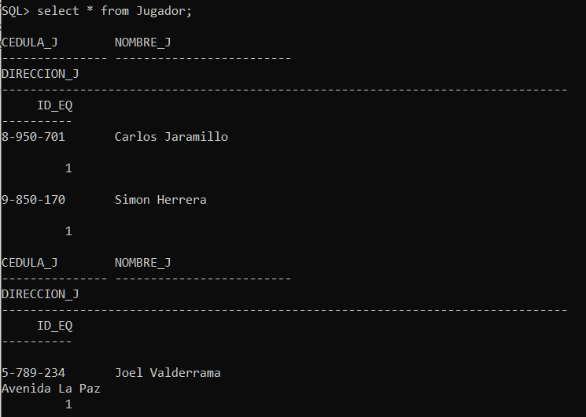

Datos de la tabla telefono_entrenador:

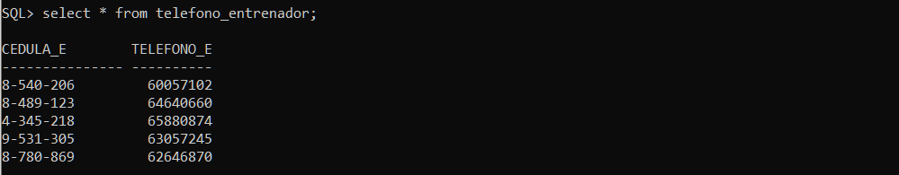

Datos de la tabla telefono_jugador:

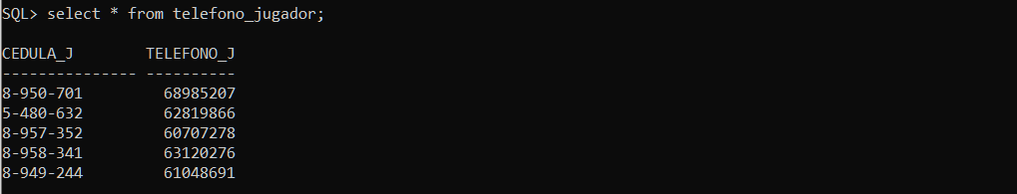

**Vistas**

1. Nombre de jugadores que juegan en el Sporting de San Miguelito

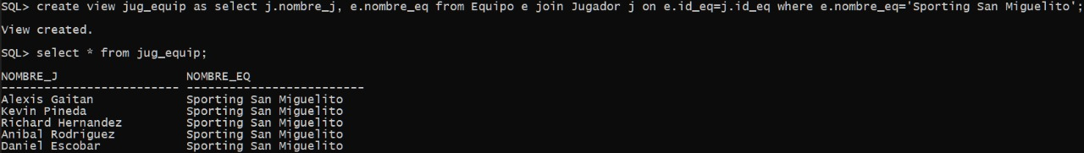

1. Jugadores entrenados por Hugo Castillo

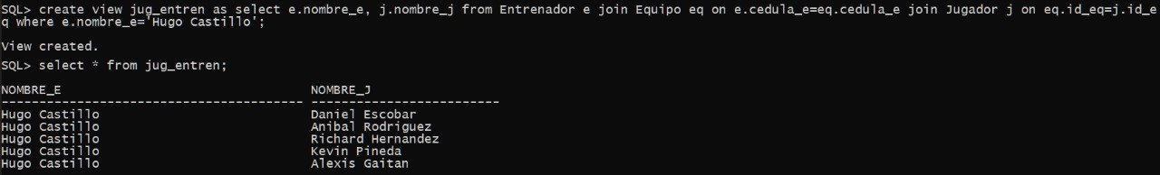

1. Nombre de entrenadores, equipo al que entrenan y sus teléfonos

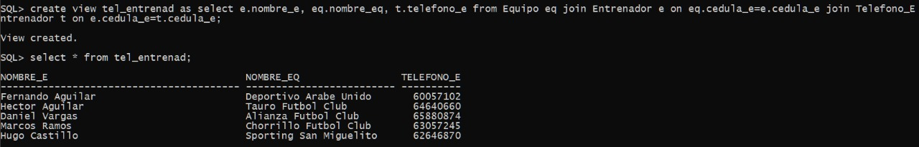

**Problema #2 – Estudiantes y Profesores**

**Modelo Lógico Relacional Normalizado**

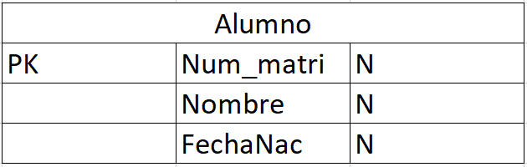

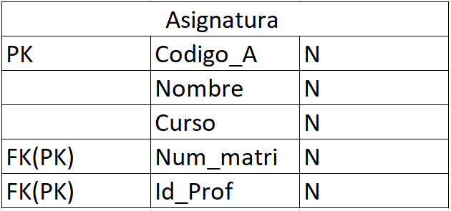

(2,5)

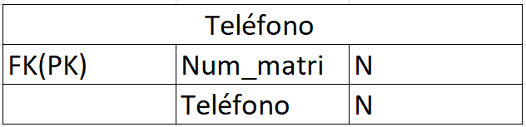

(N,1)

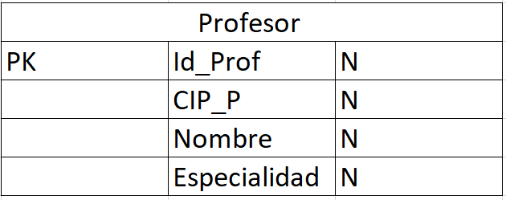

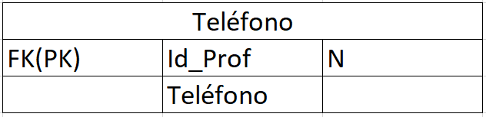

**CREACIÓN DE TABLAS**

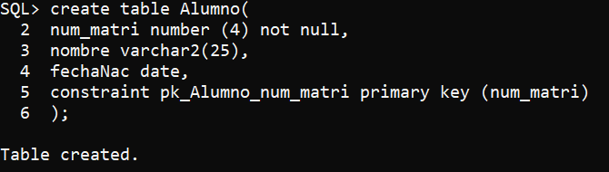Tabla Alumno

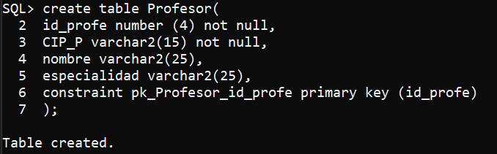Tabla Profesor

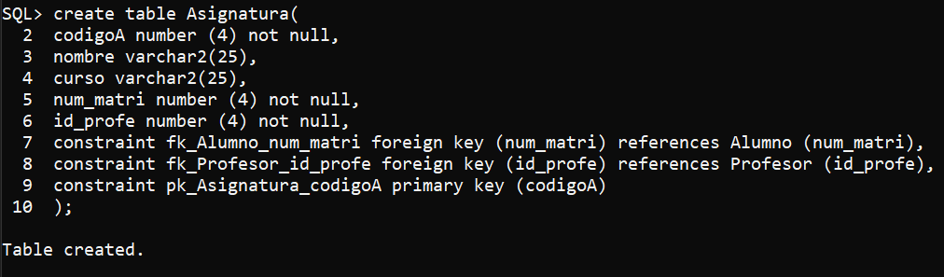Tabla Asignatura

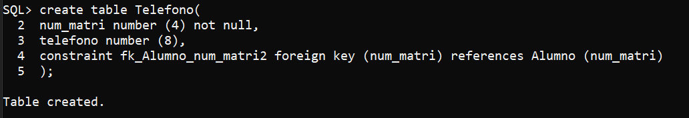Tabla Teléfono

Tabla Telefono2

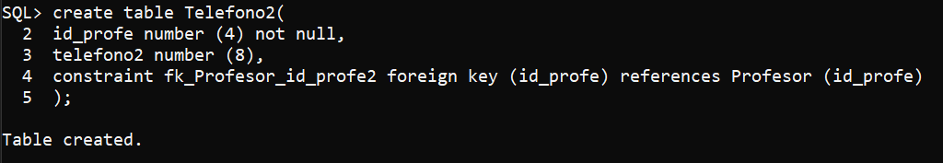

**INSERTAR DATOS**

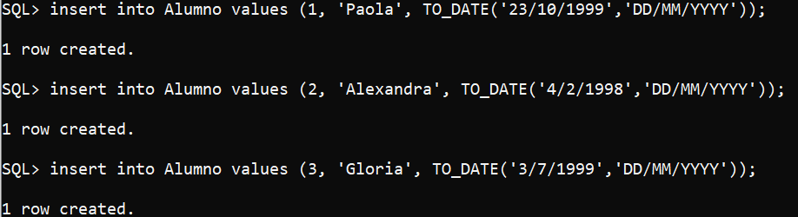**Tabla Alumno**

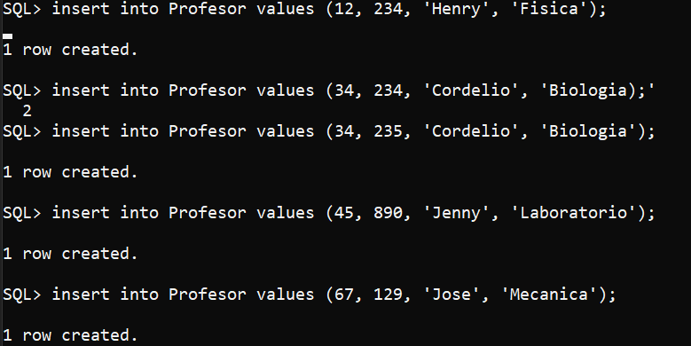**Tabla Profesor**

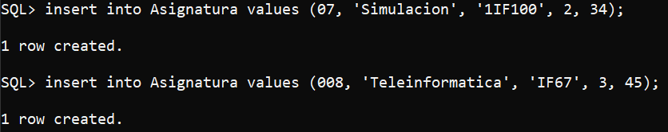**Tabla Asignatura**

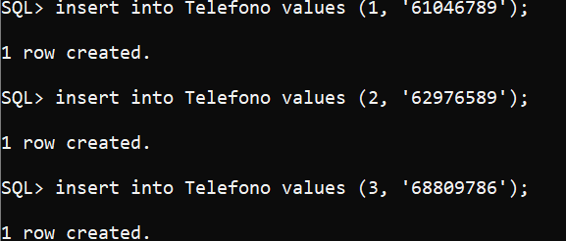**Tabla teléfono**

**Tabla Telefono2**

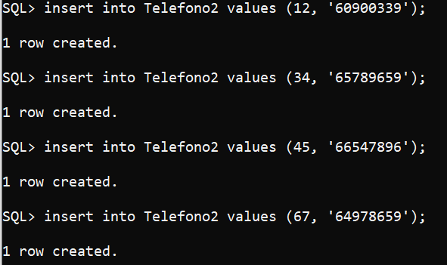

**CONSULTAS DE TABLA**

Tabla Alumno

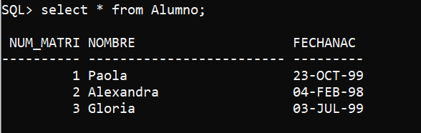

Tabla Profesor

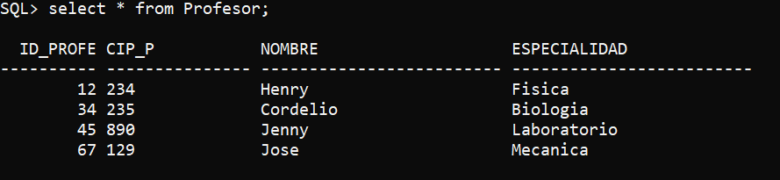Tabla Asignatura

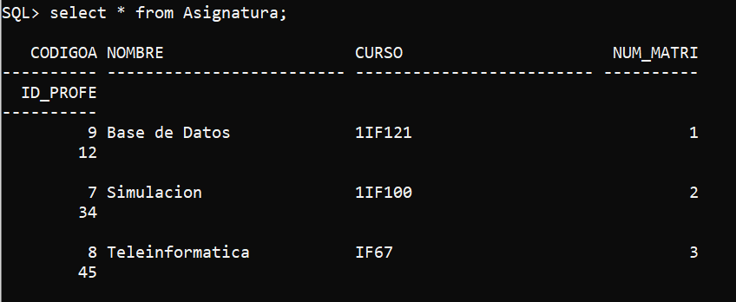

Tabla Telefono

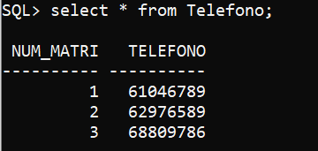

Tabla Telefono2

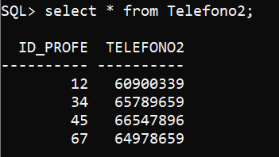

**VISTAS**

1**.** Consulta del nombre de Estudiante y a qué curso pertenece.

2. Consulta del nombre del Profesor y a qué curso imparte clase.

3. Consulta del nombre del Profesor y el número de teléfono

**Problema #3 – Ventas y Sucursales**

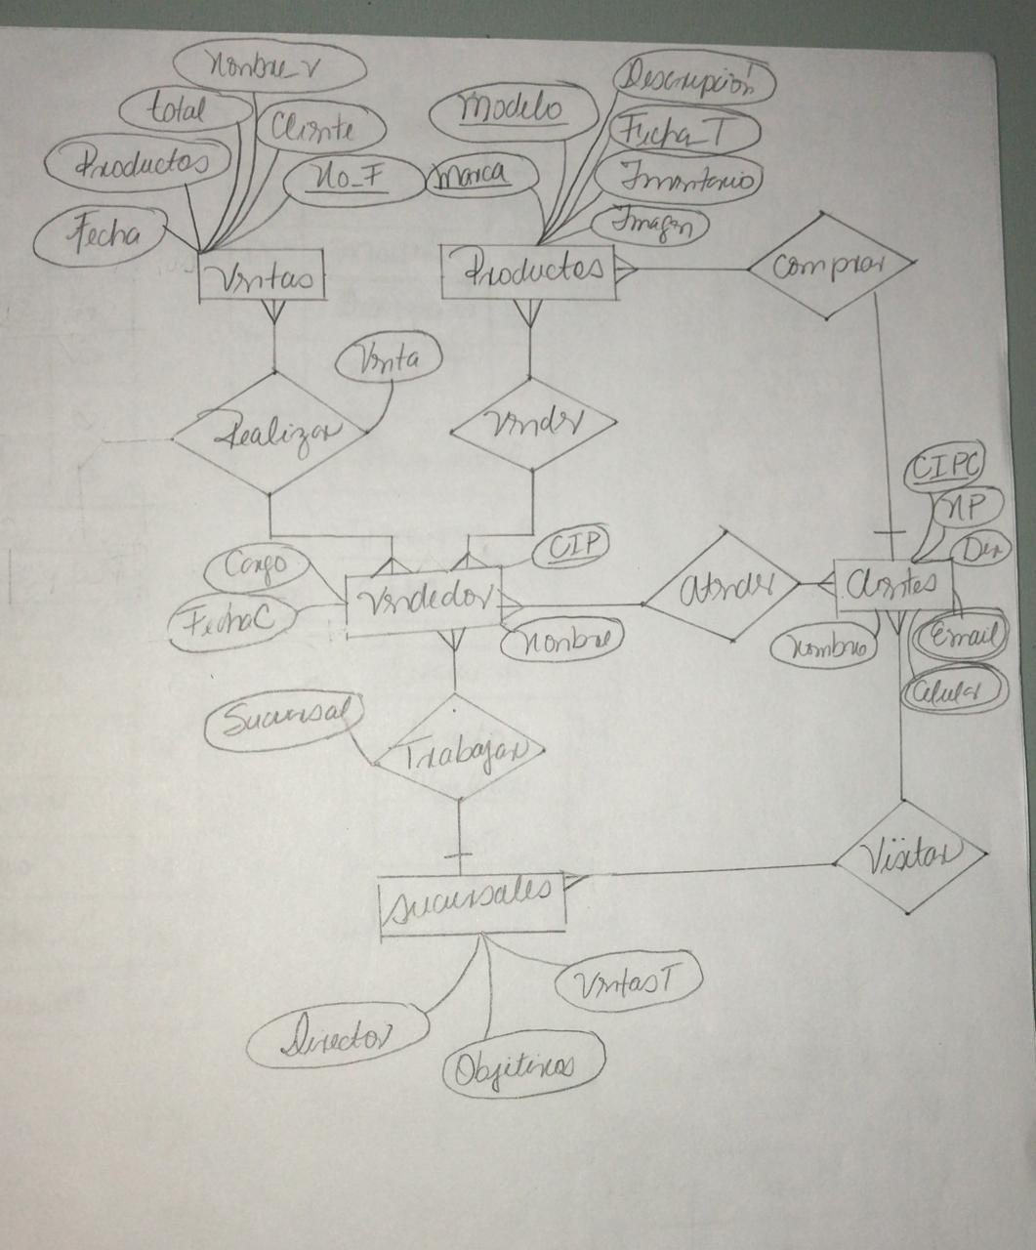

**Modelo Lógico Relacional Normalizado**

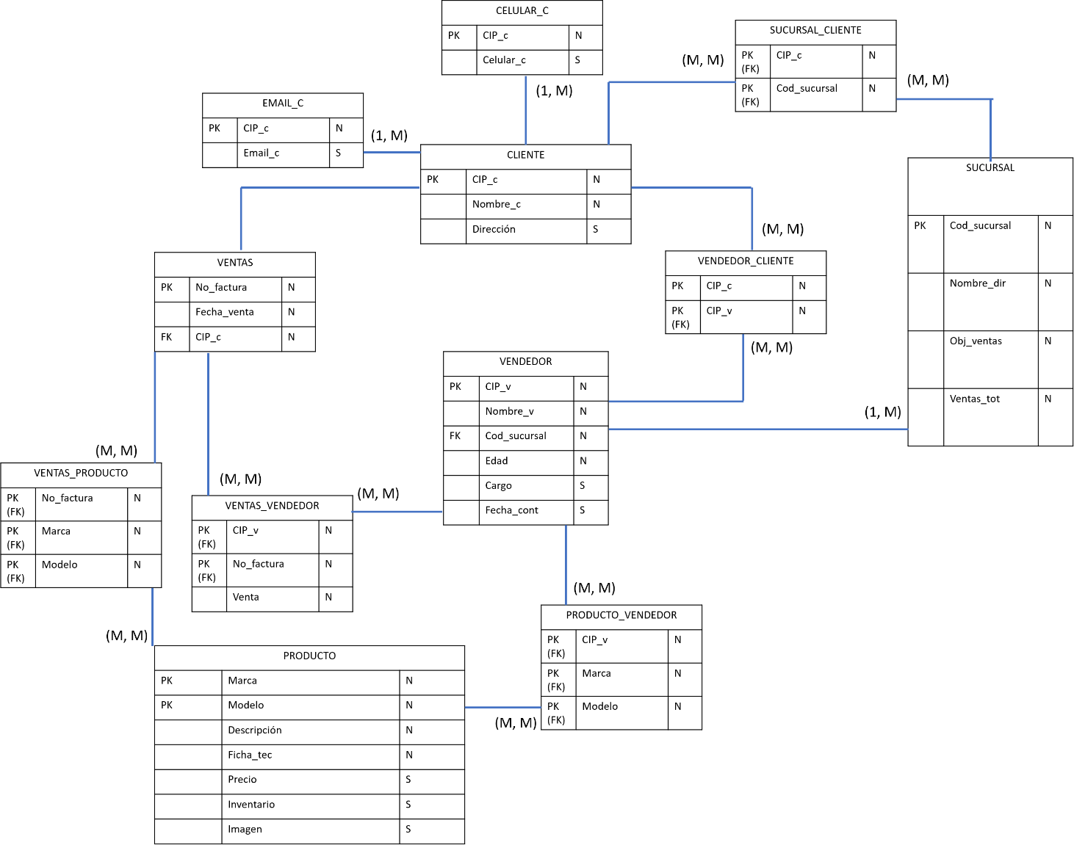

**CREACIÓN DE TABLAS**

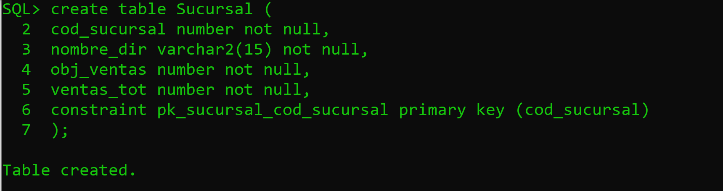

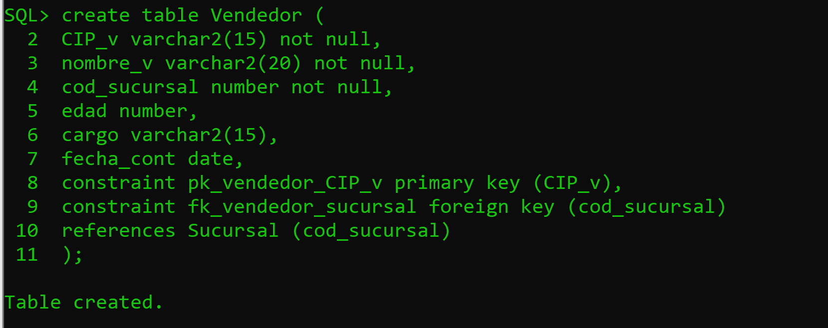

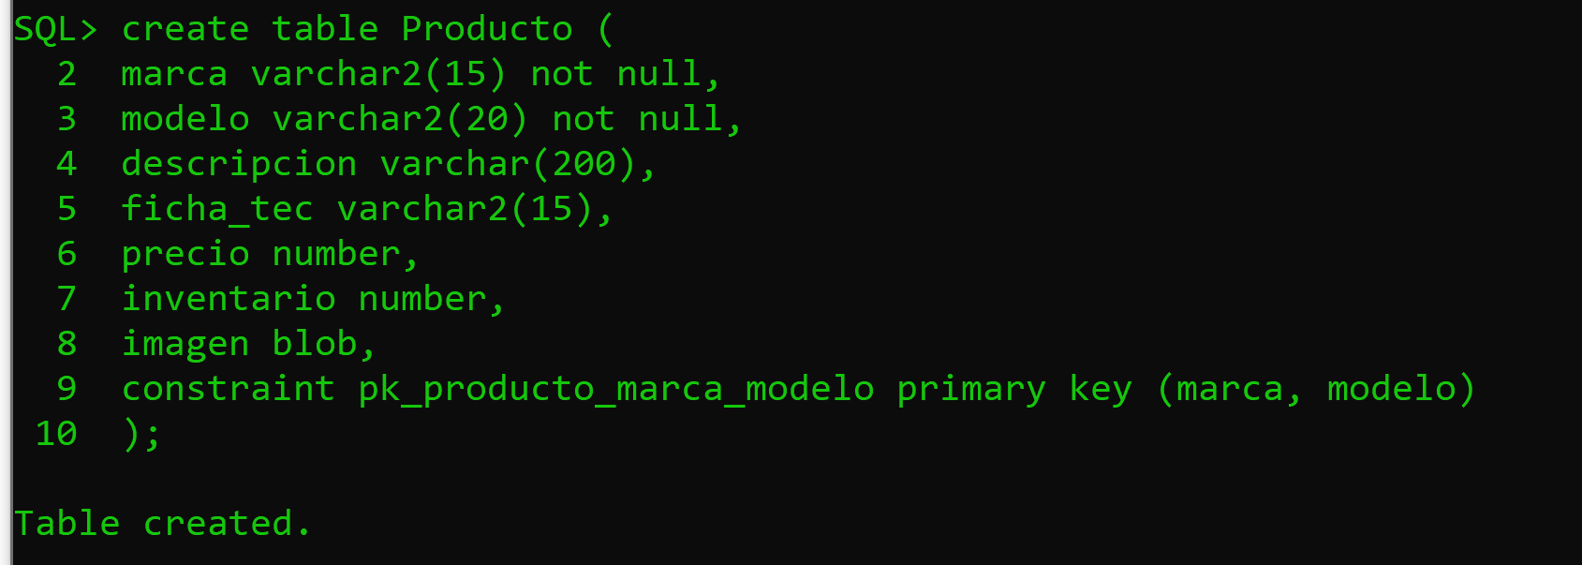

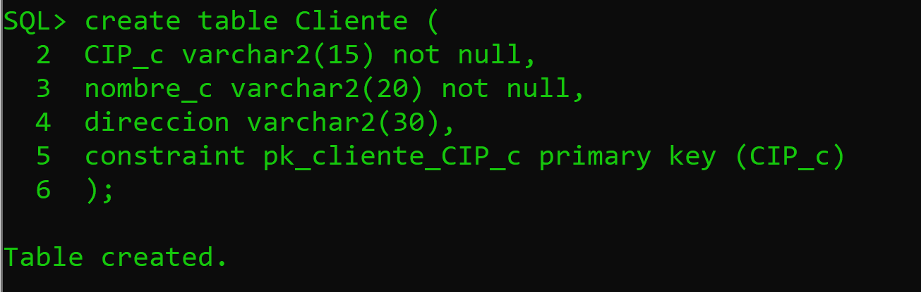

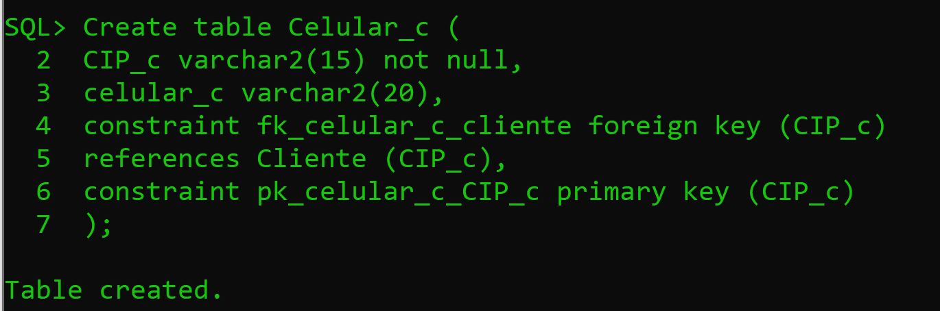

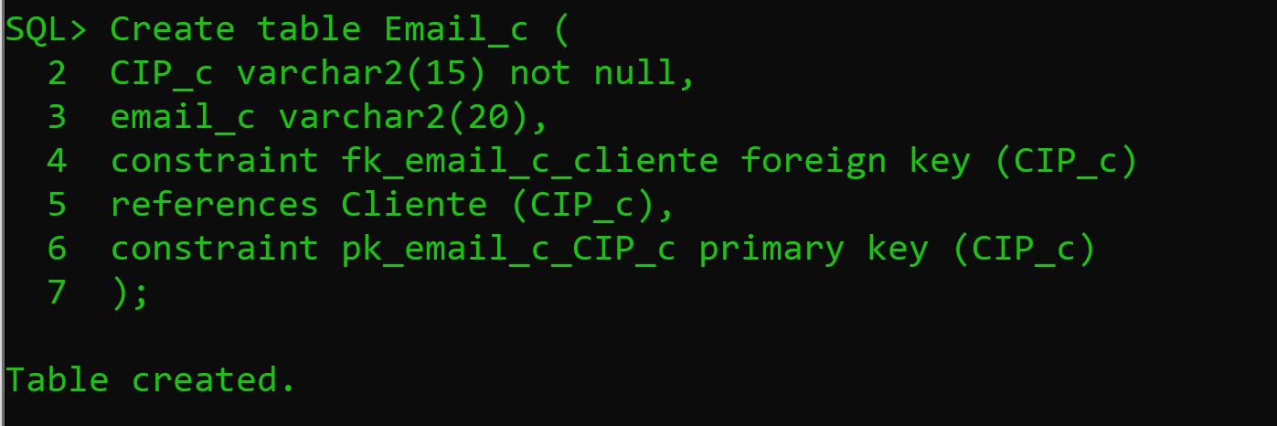

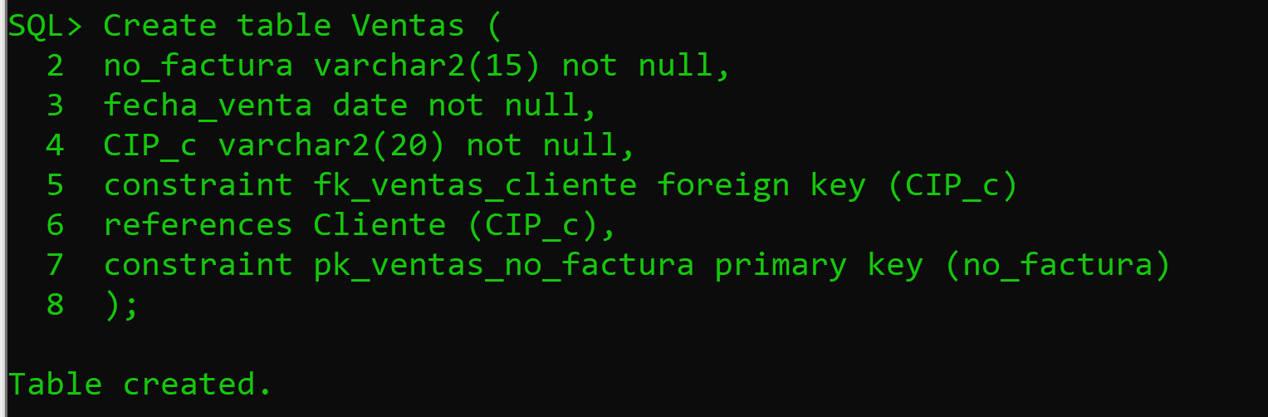

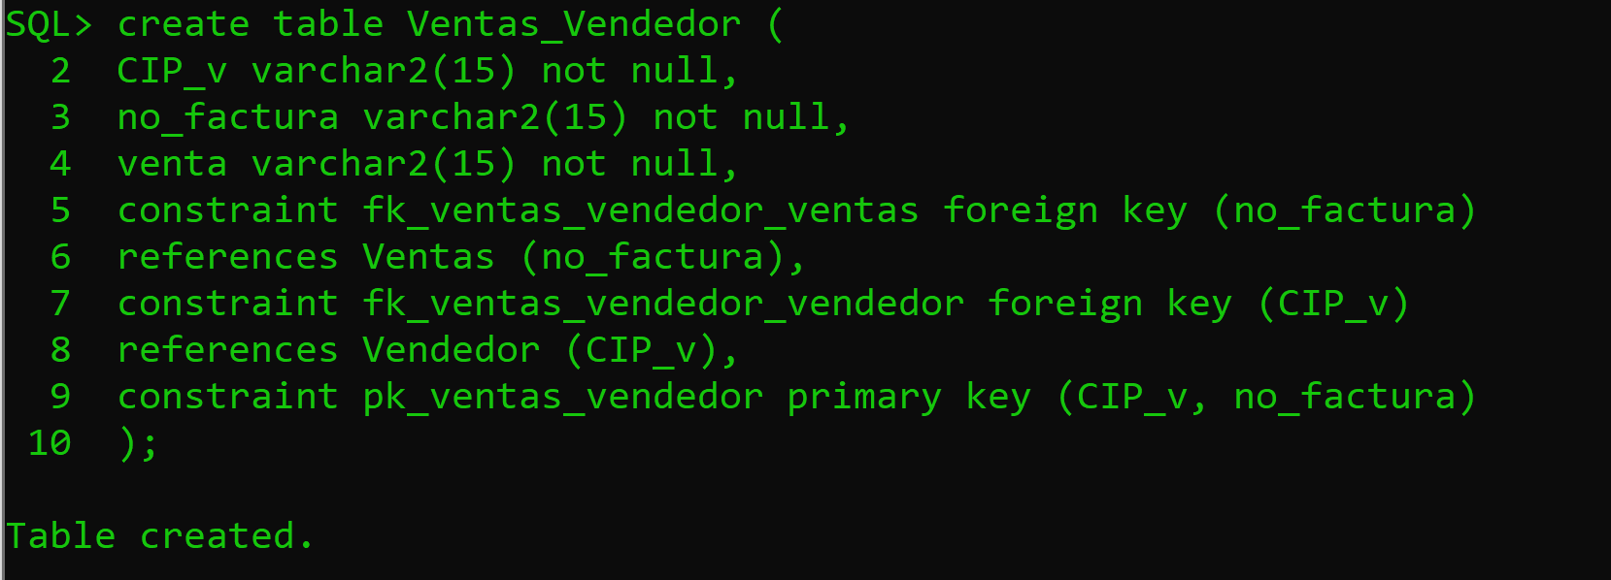

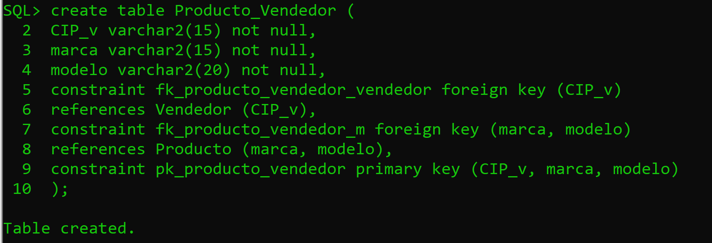

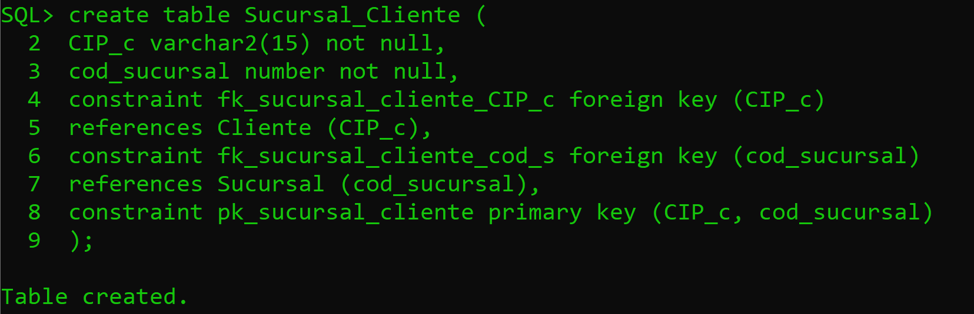

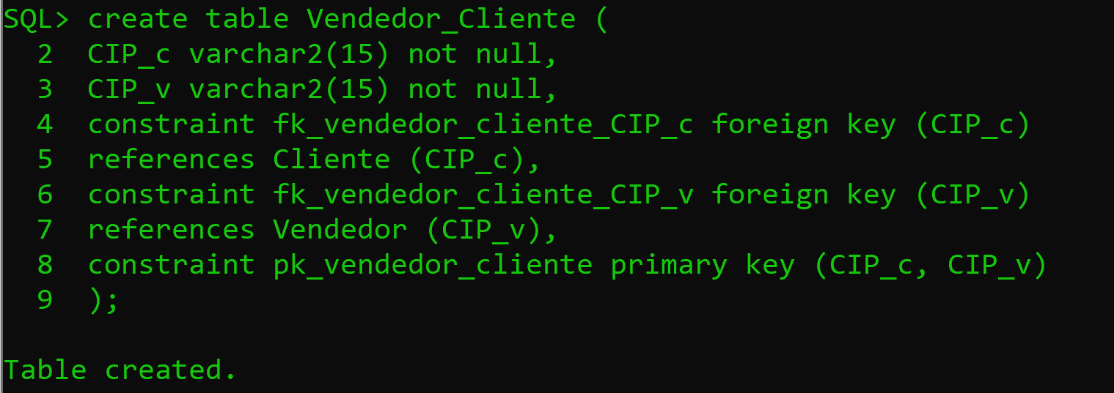

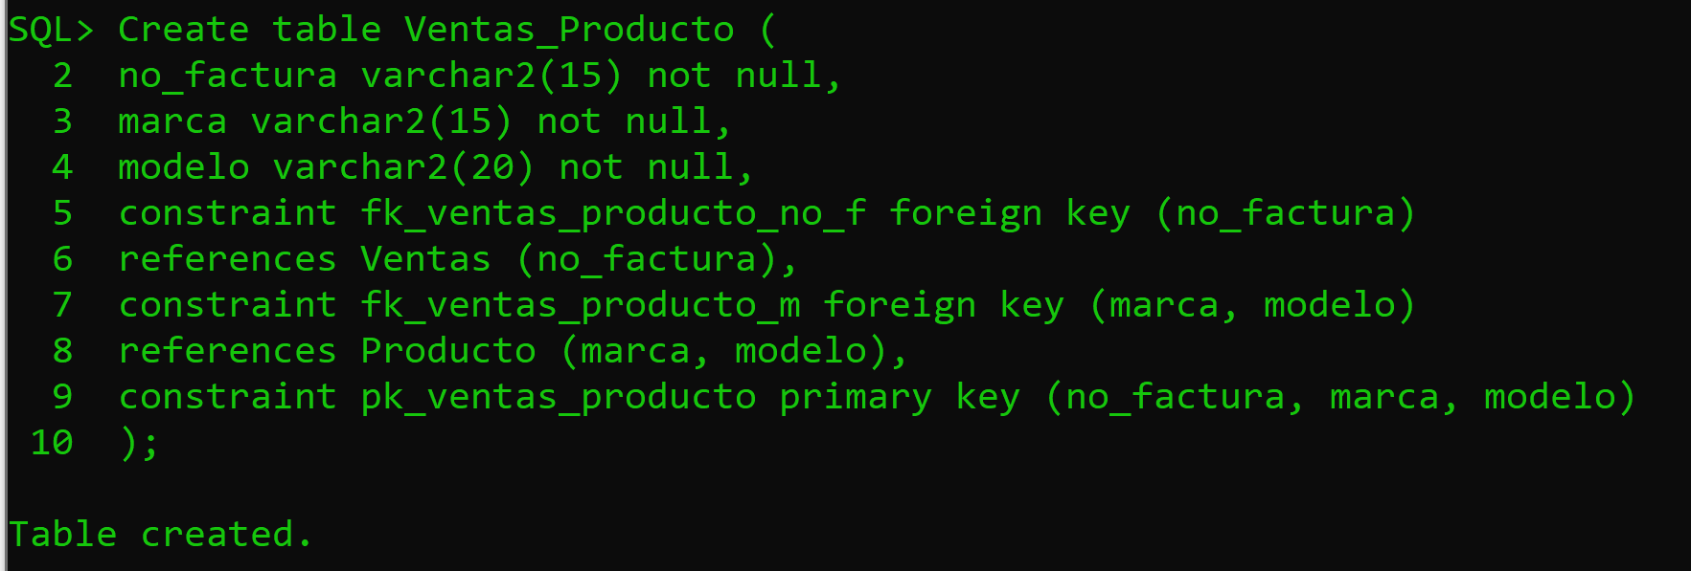

**INSERCIÓN DE DATOS**

**Tabla Sucursal:**

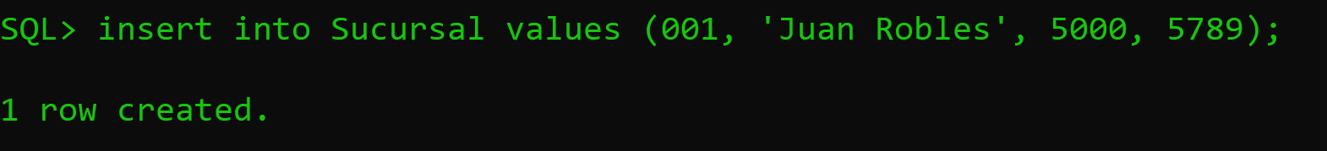

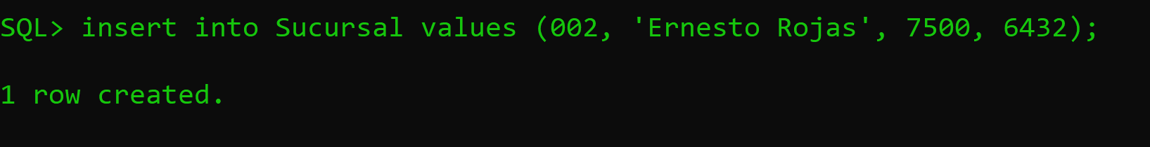

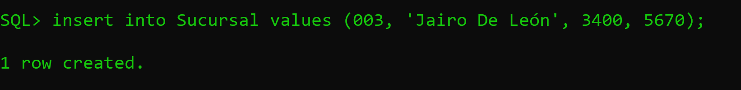

**Tabla Vendedor:**

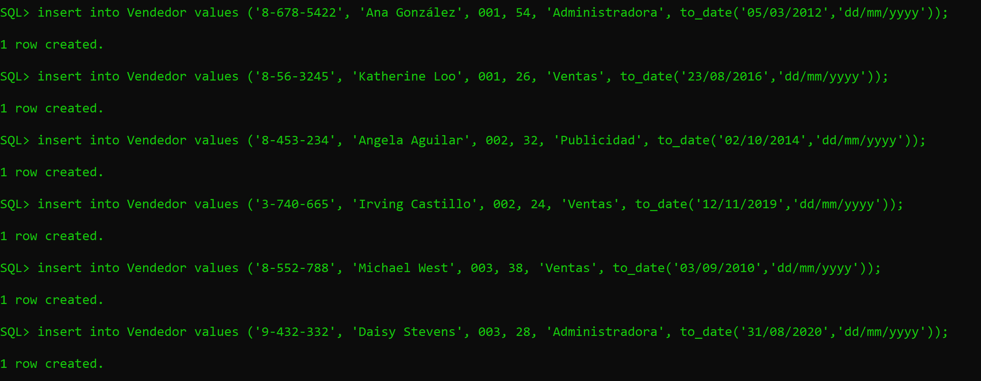

**Tabla Producto:**

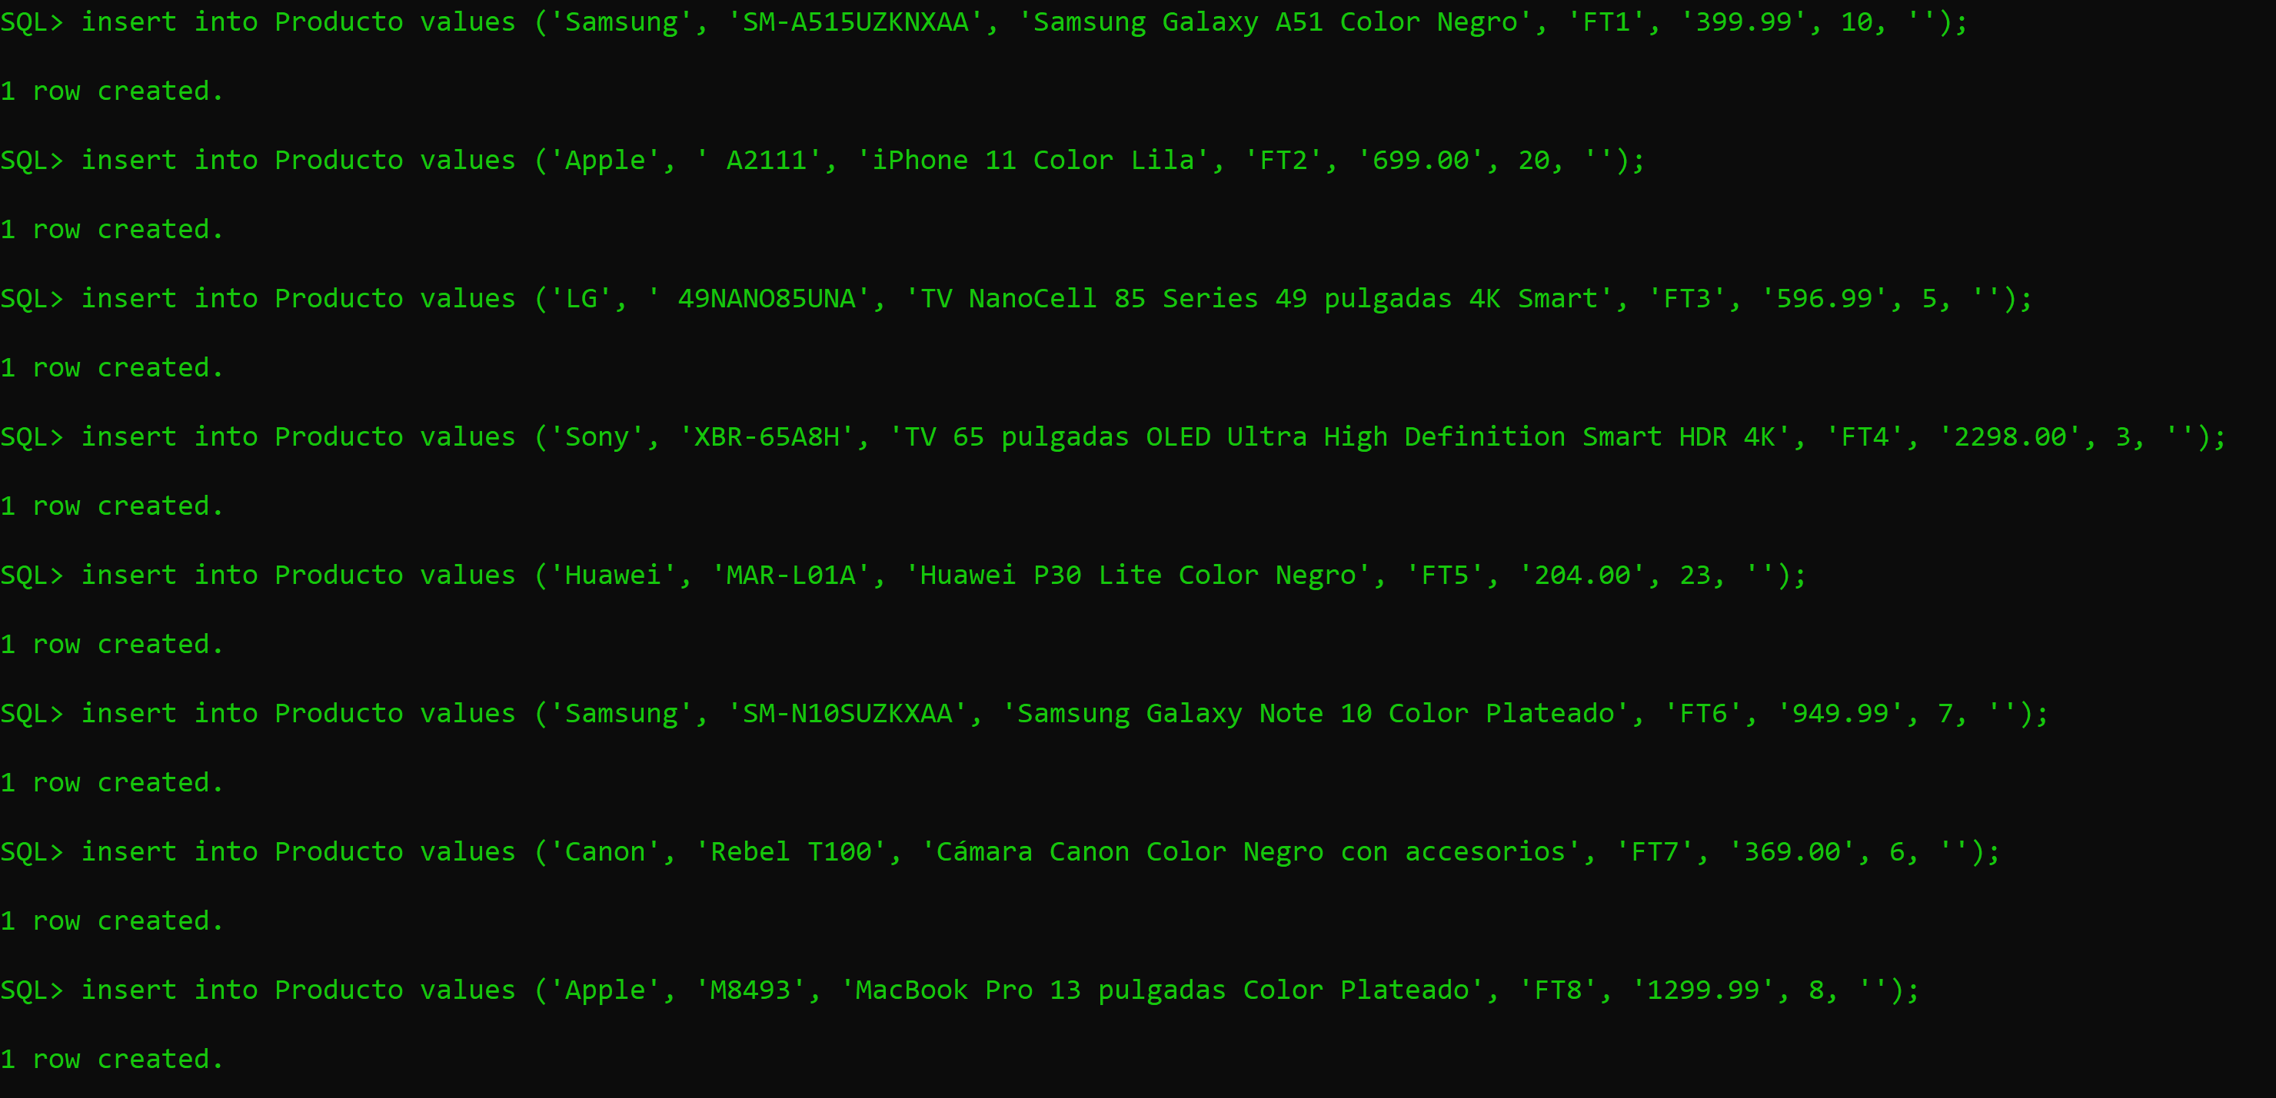

**Tabla Cliente:**

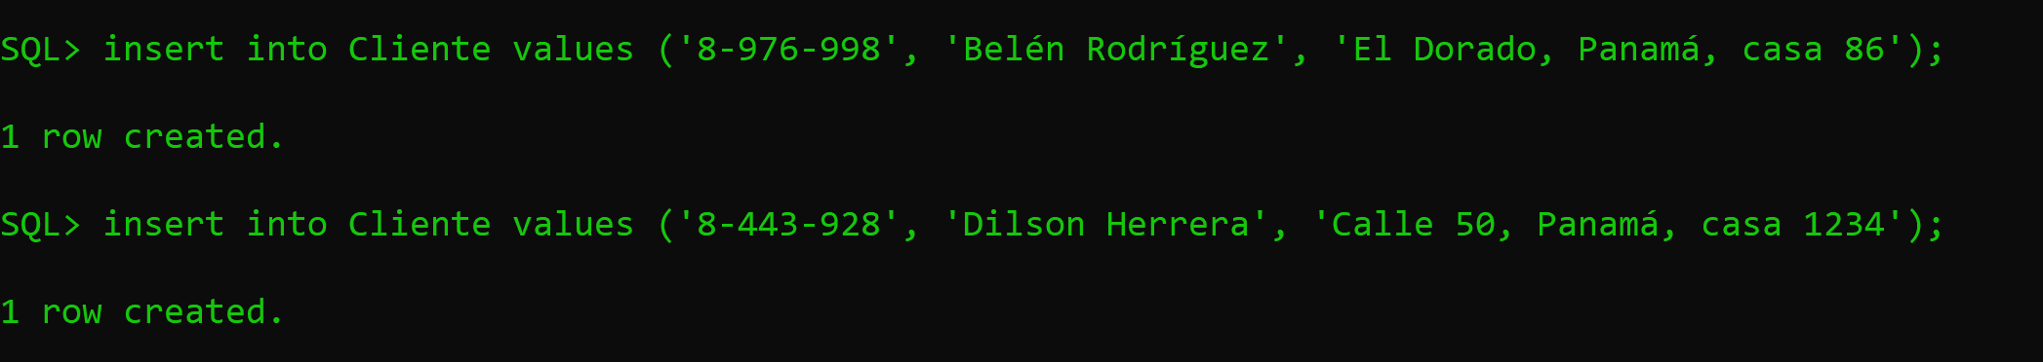

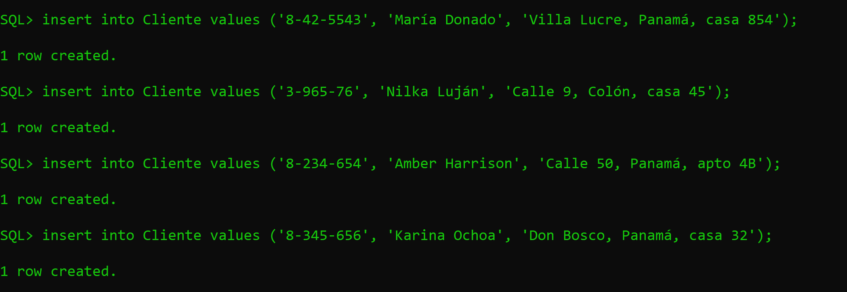

**Tabla Celular_c:**

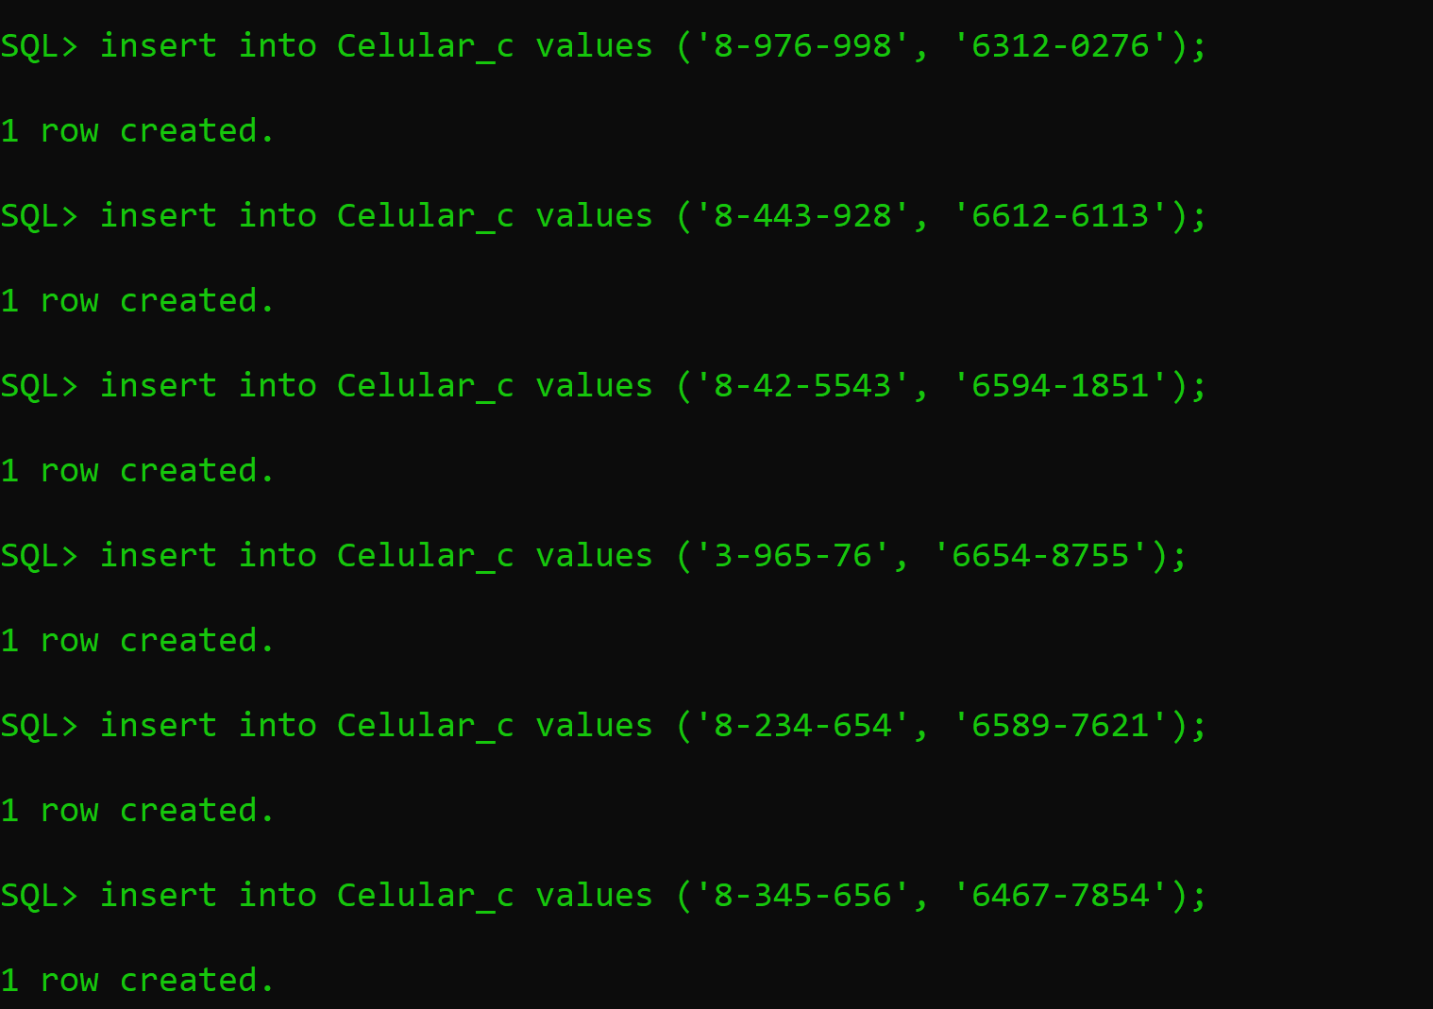

**Tabla Email_c:**

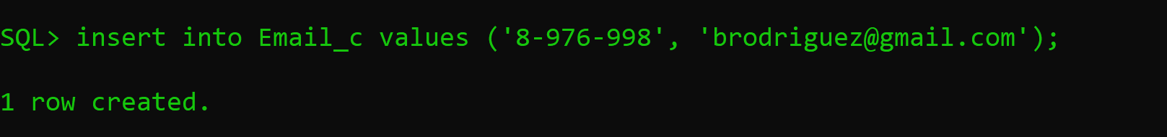

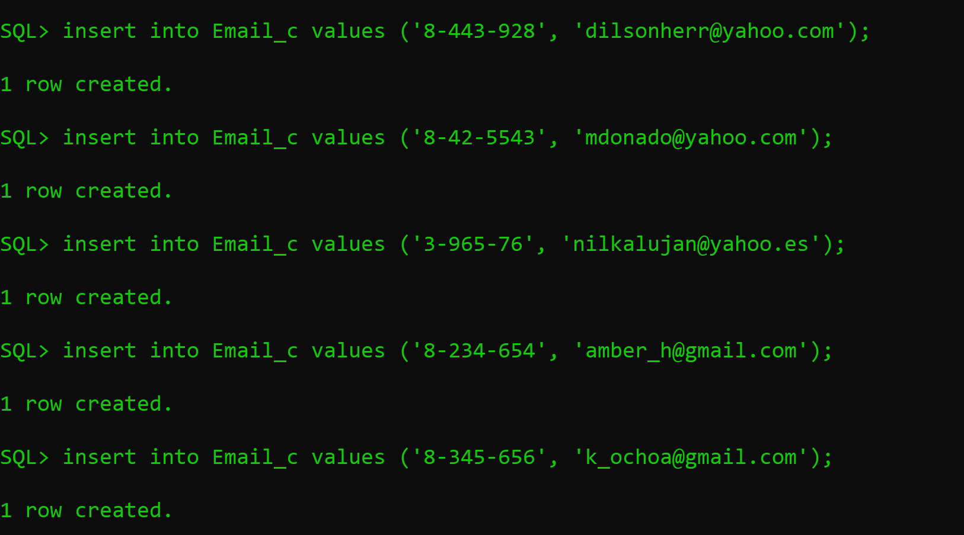

**Tabla Ventas:**

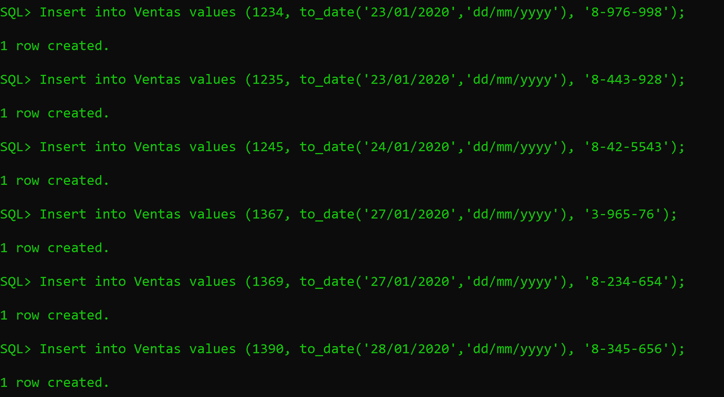

**Tabla Ventas_Vendedor:**

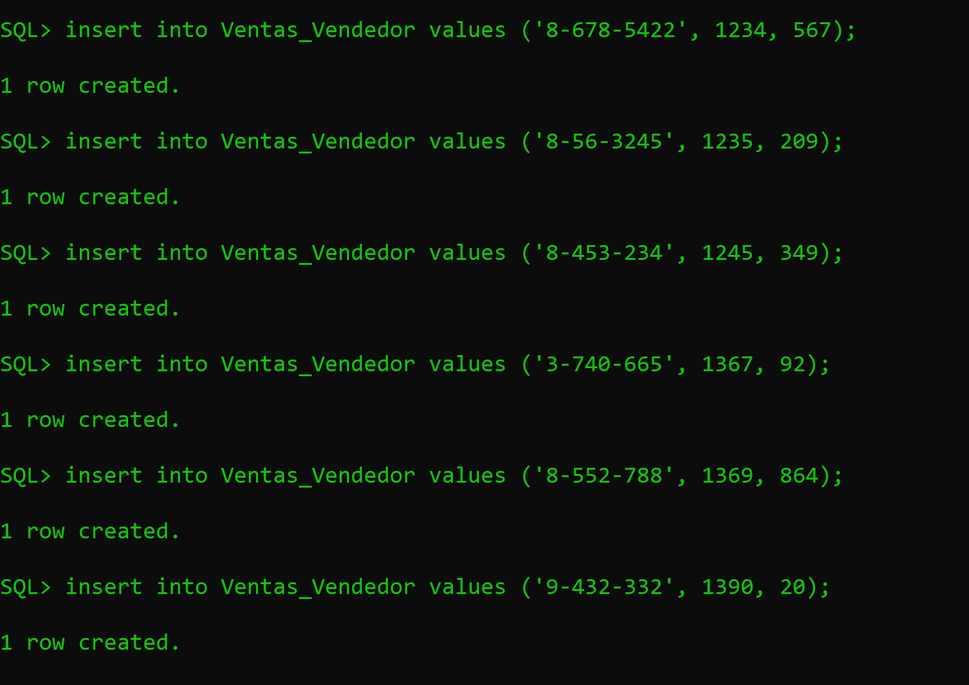

**Tabla Producto_Vendedor:**

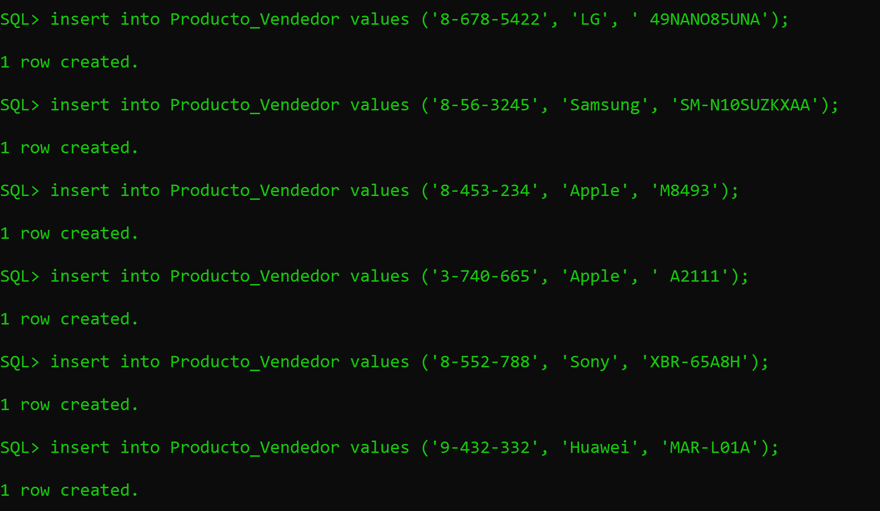

**Tabla Sucursal_Cliente:**

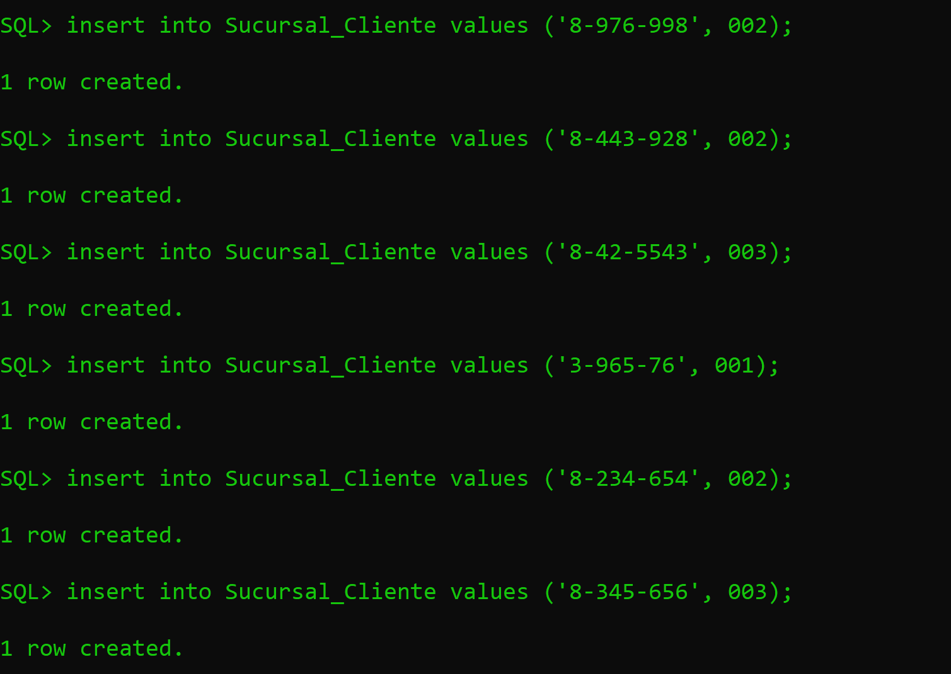

**Tabla Vendedor_Cliente:**

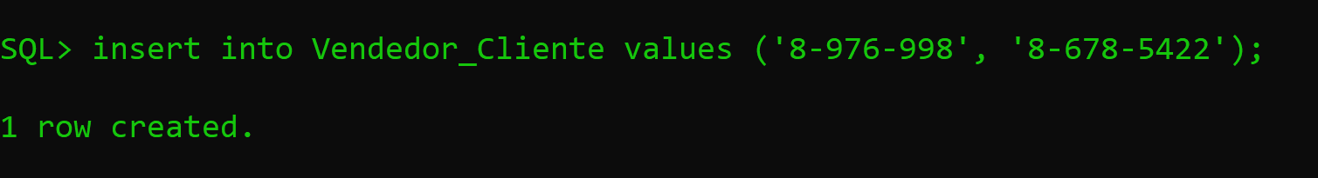

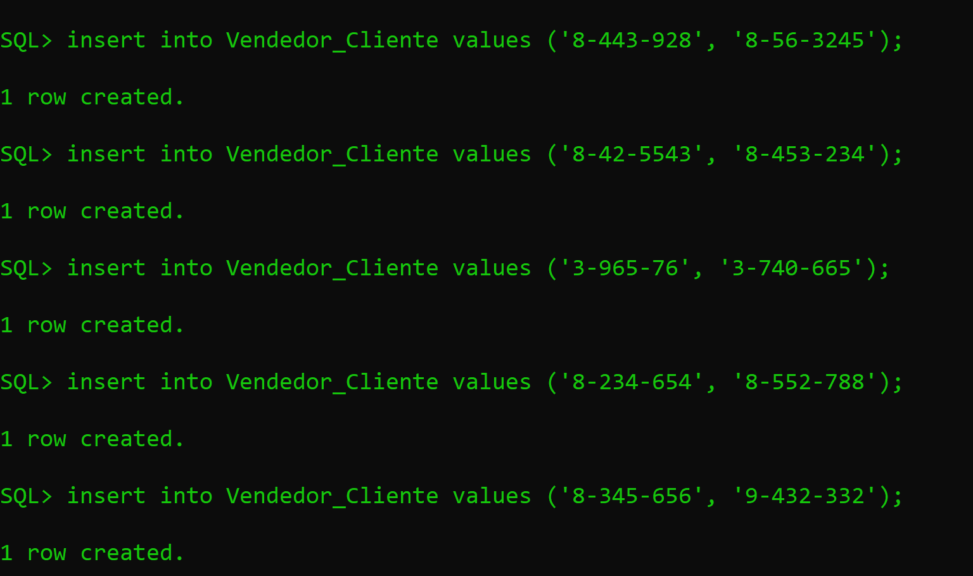

**Tabla Ventas_Producto:**

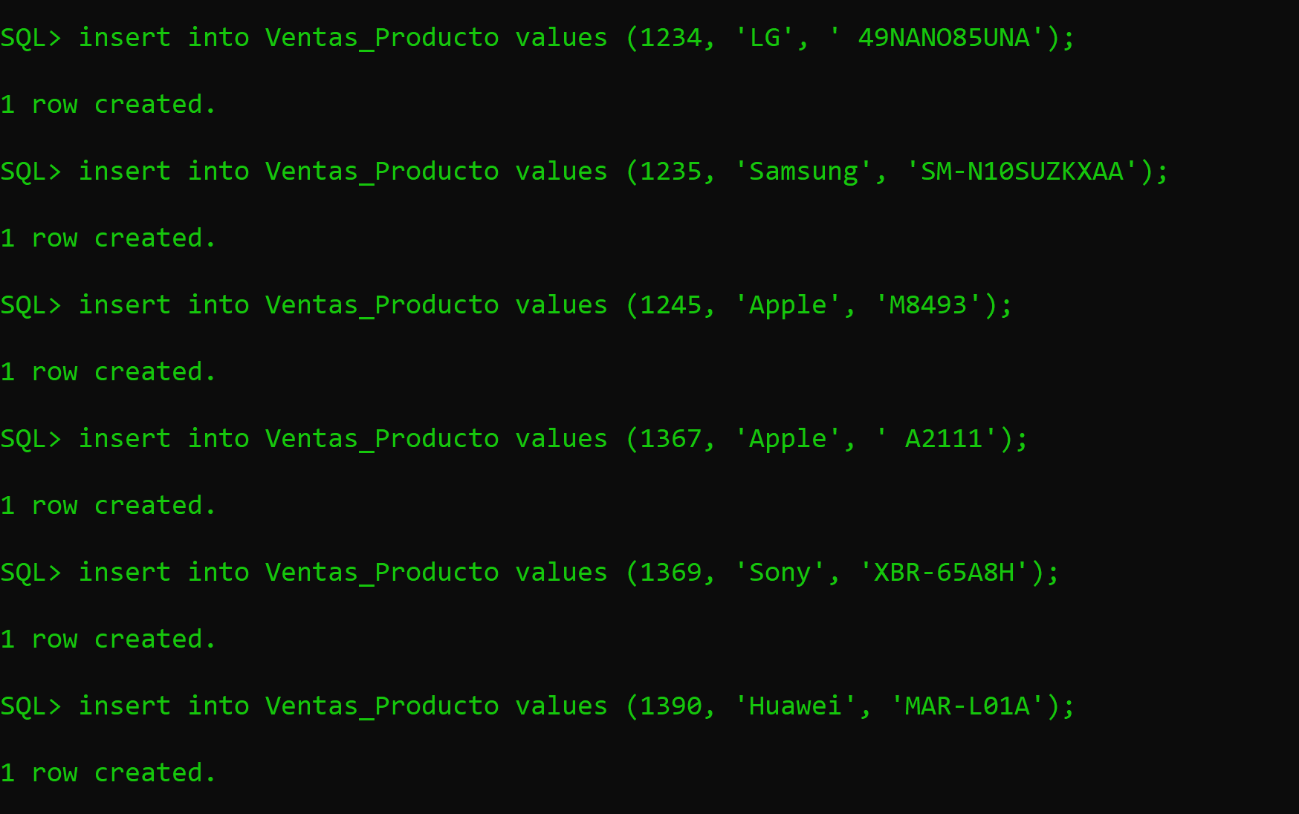

**CONSULTAS**

**Tabla Sucursal:**

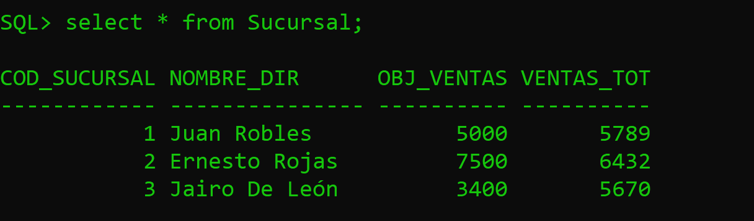

**Tabla Vendedor:**

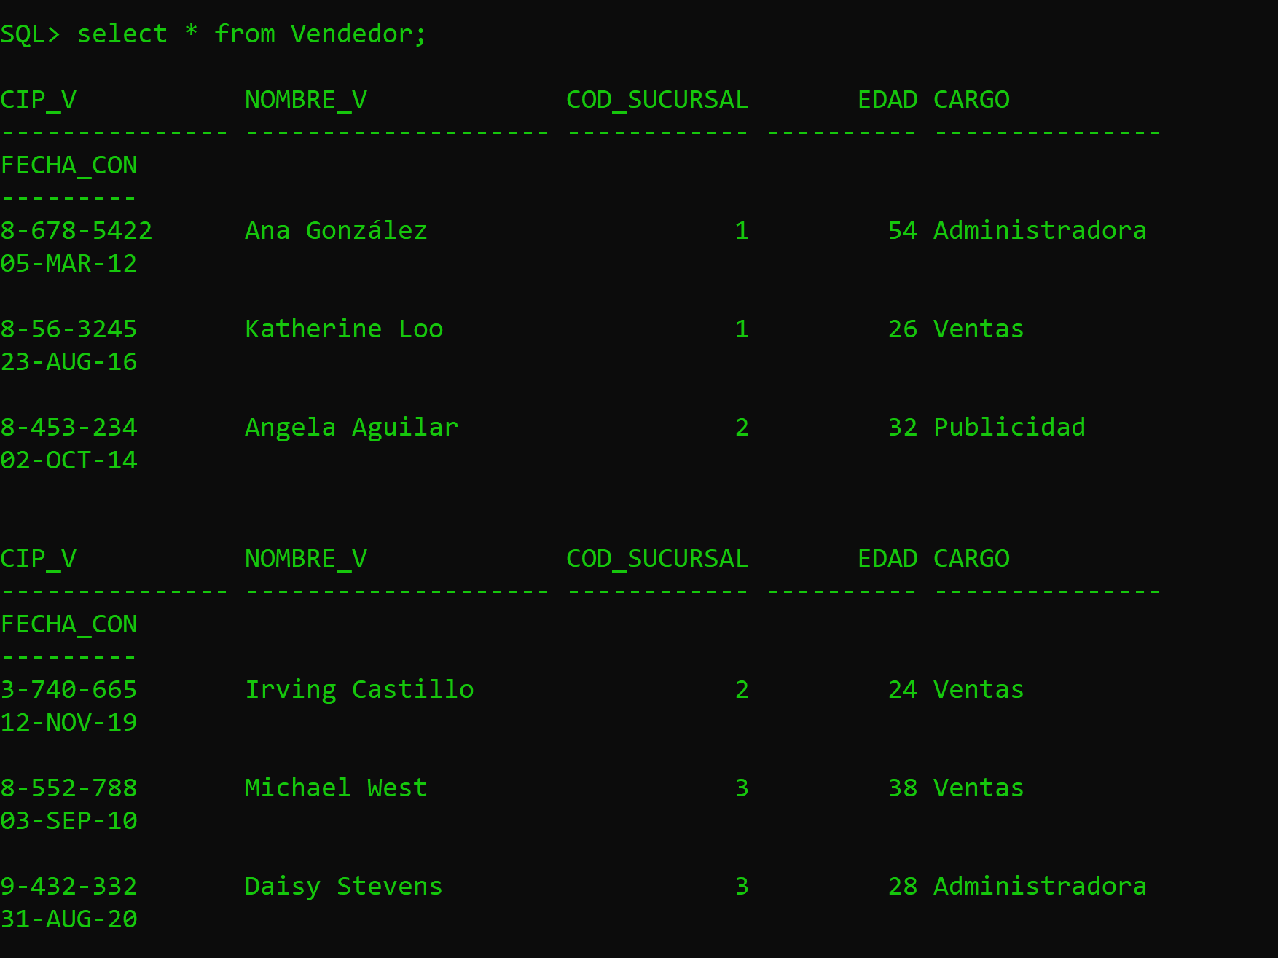

**Tabla Producto:**

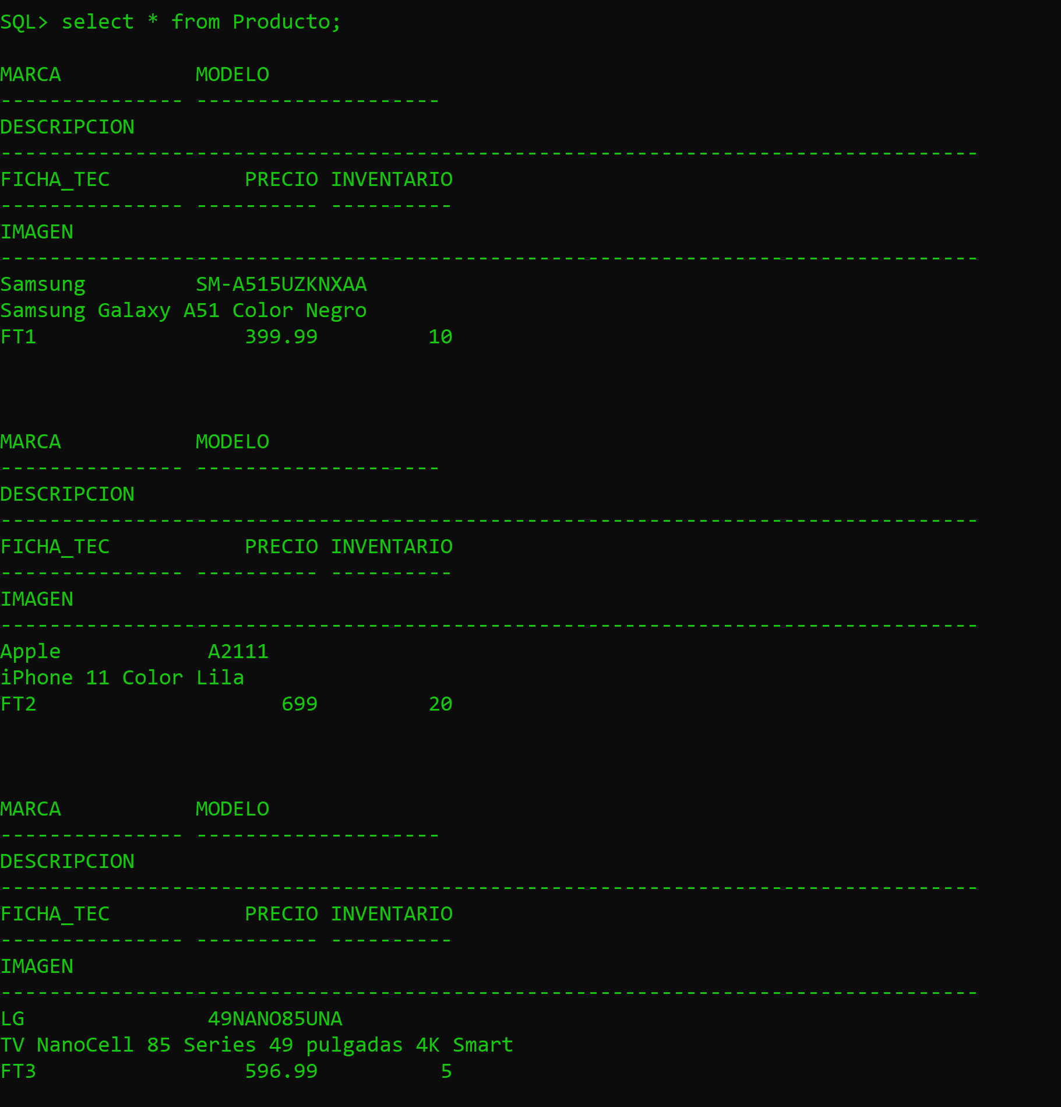

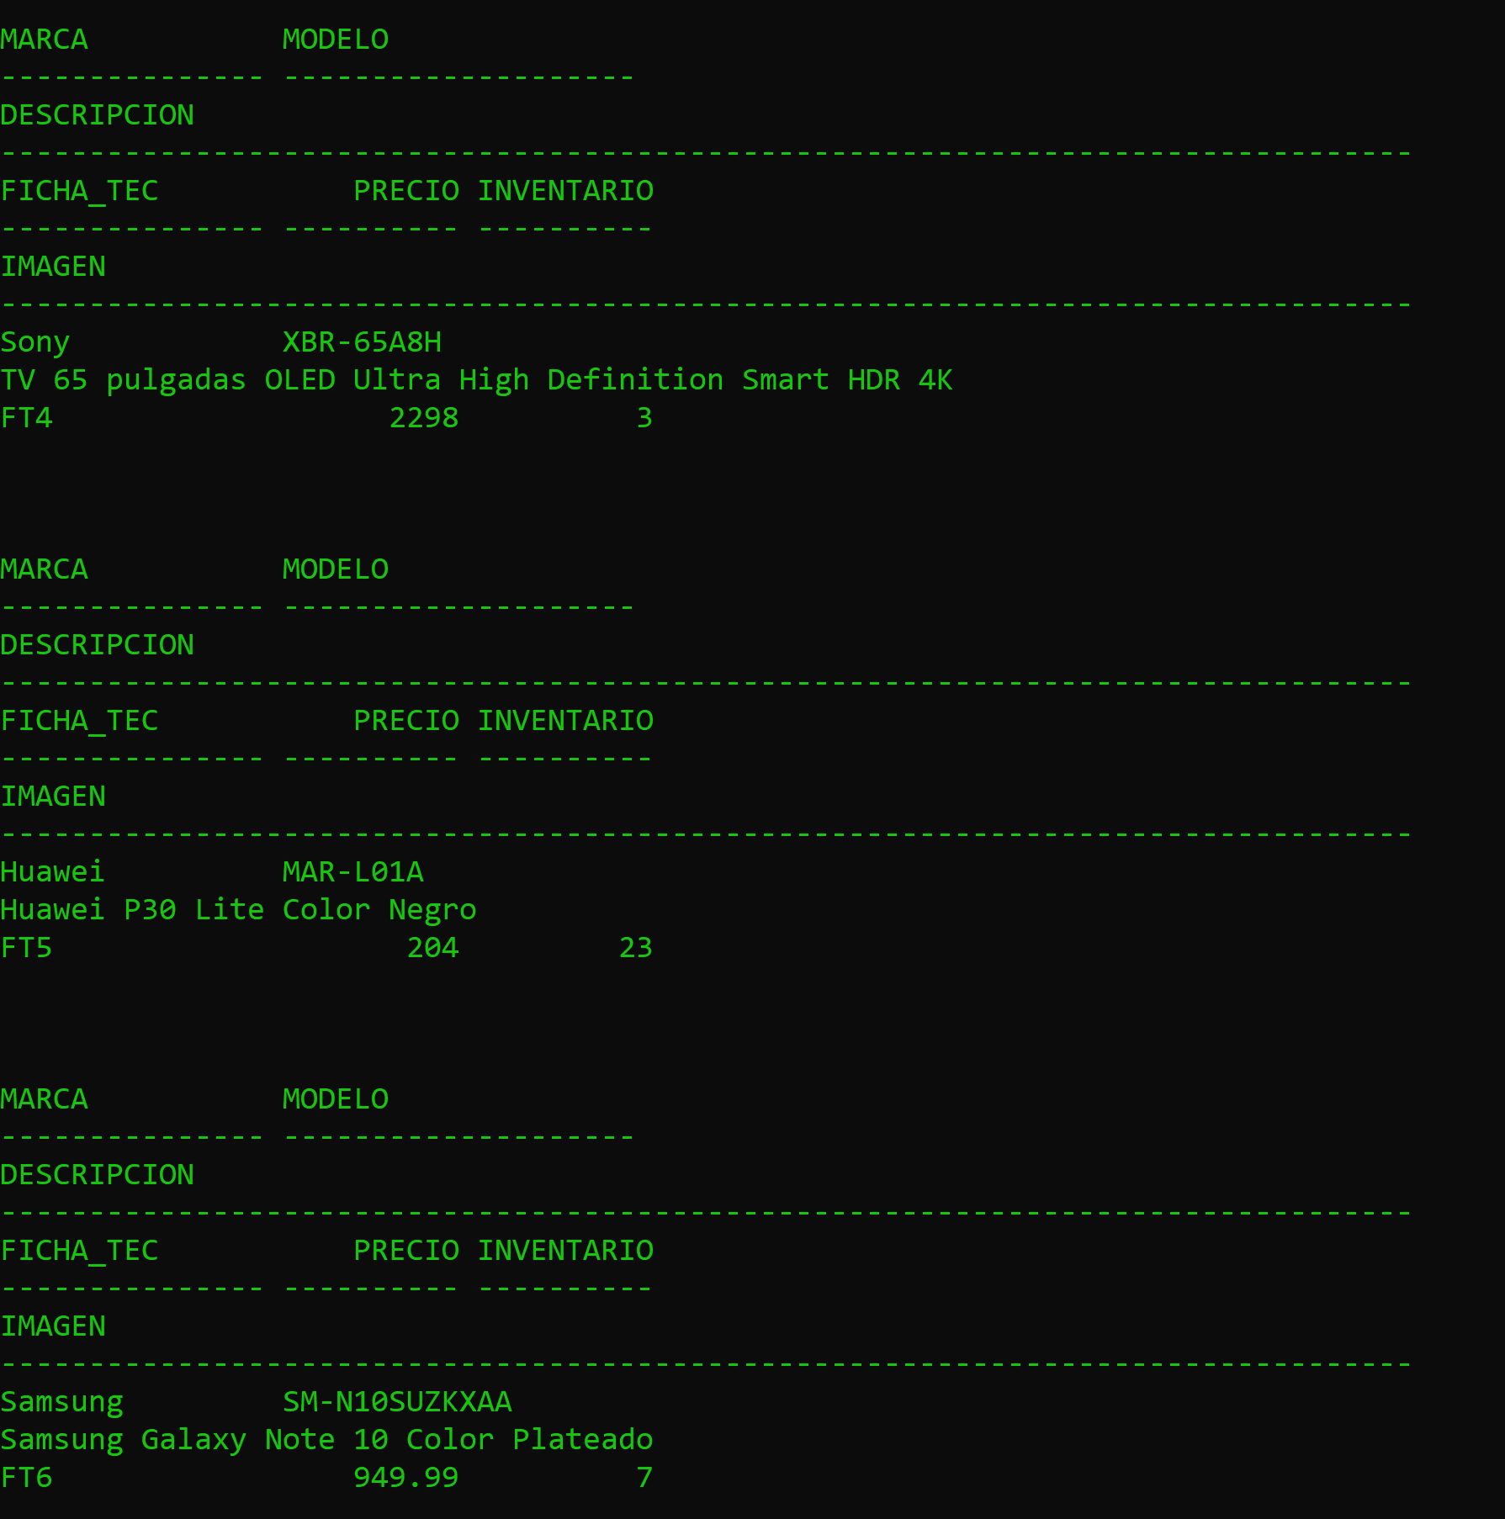

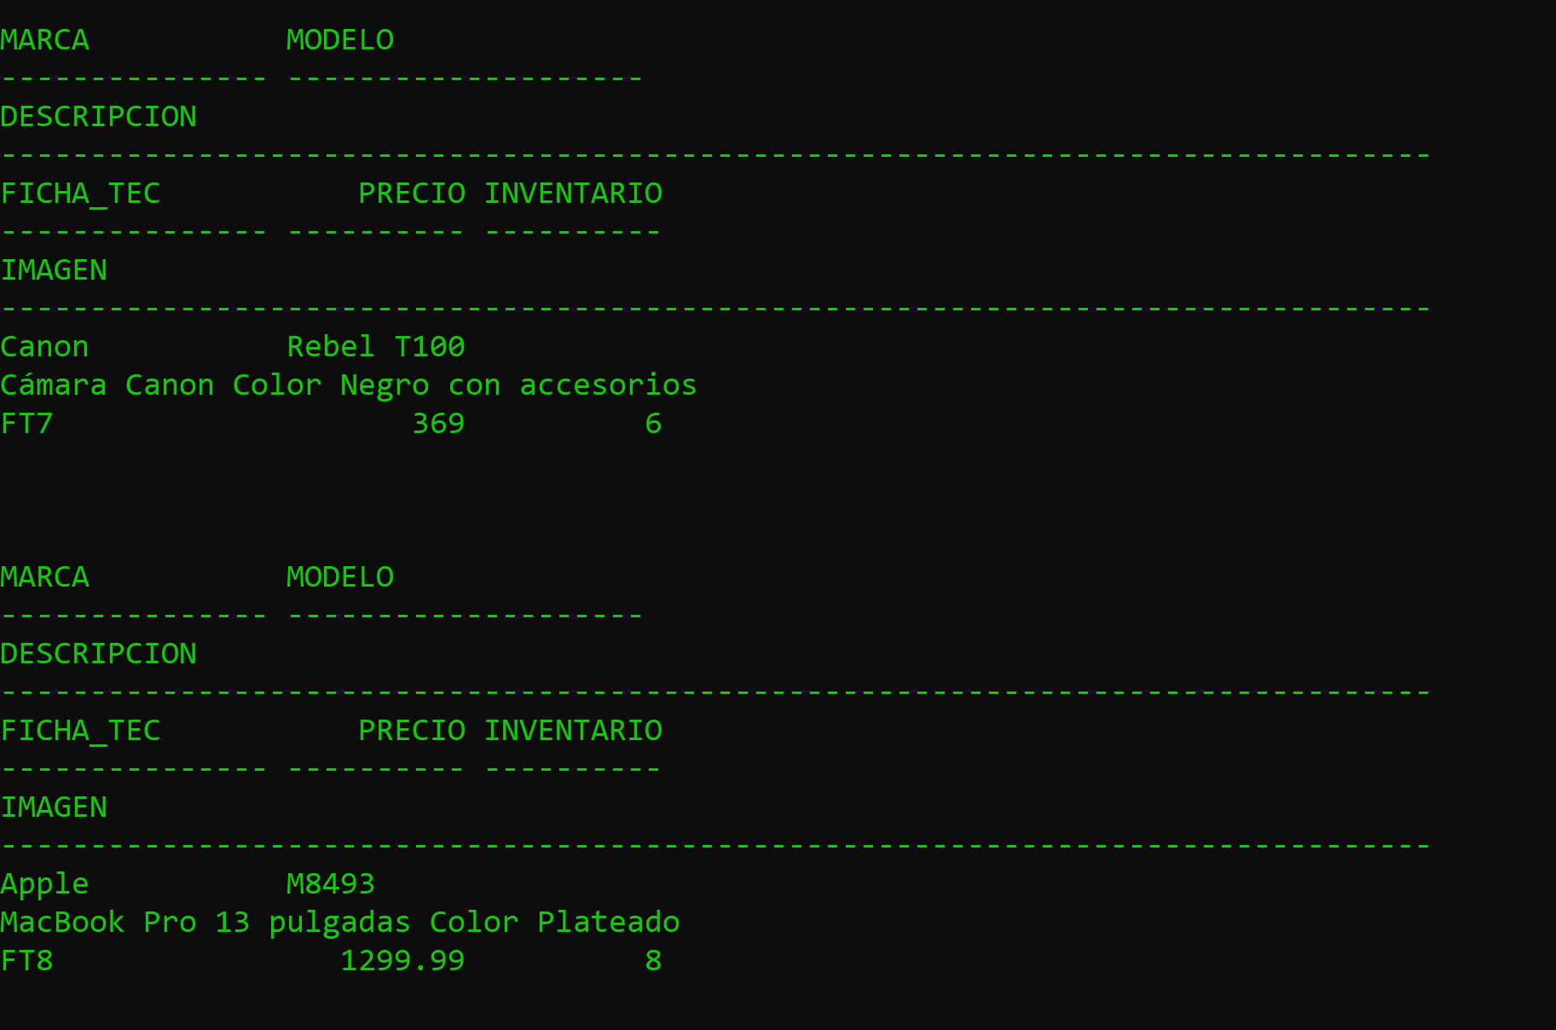

**Tabla Cliente:**

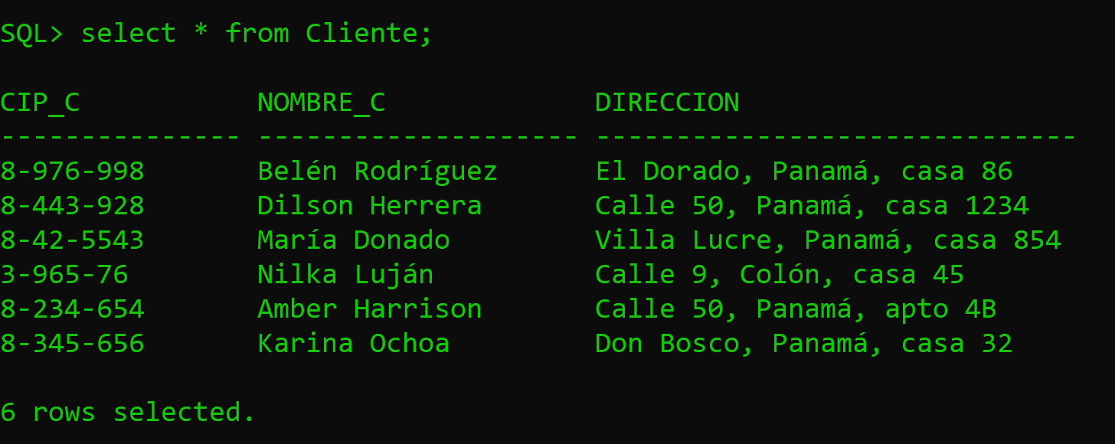

**Tabla Celular_c:**

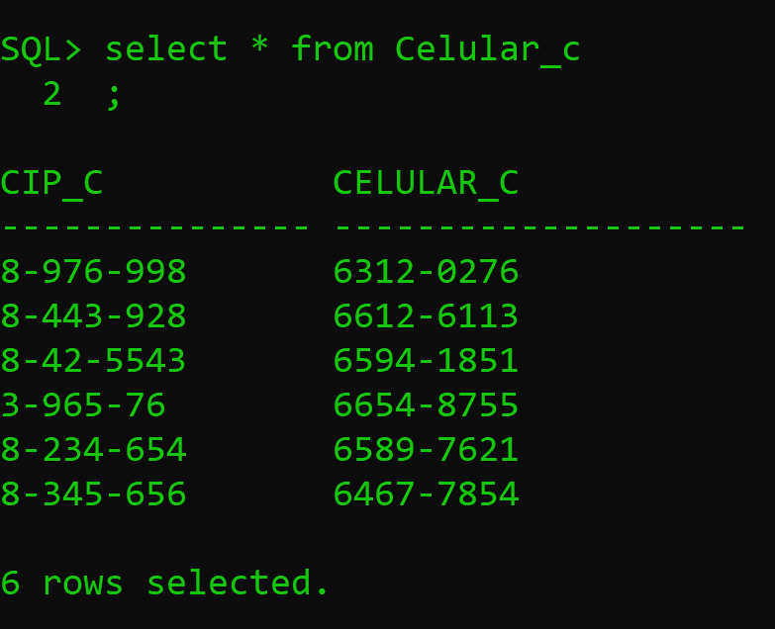

**Tabla Email_c:**

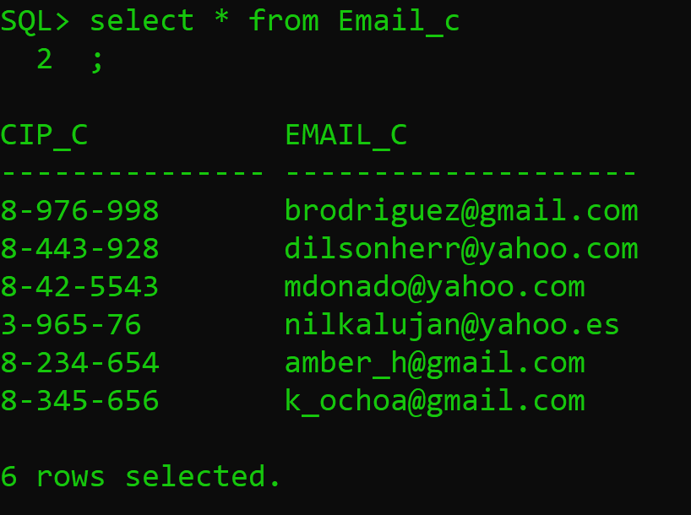

**Tabla Ventas:**

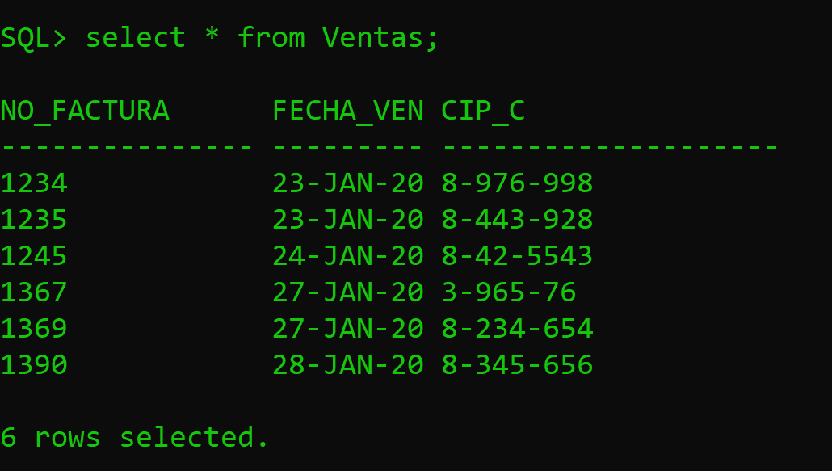

**Tabla Ventas_Vendedor:**

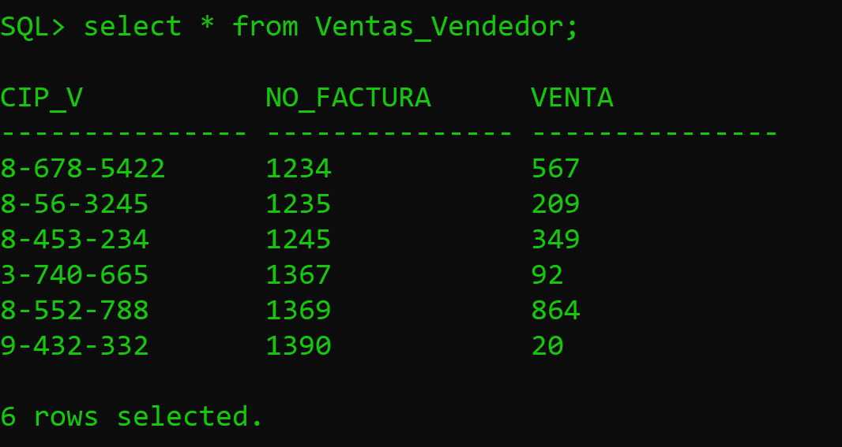

**Tabla Producto_Vendedor:**

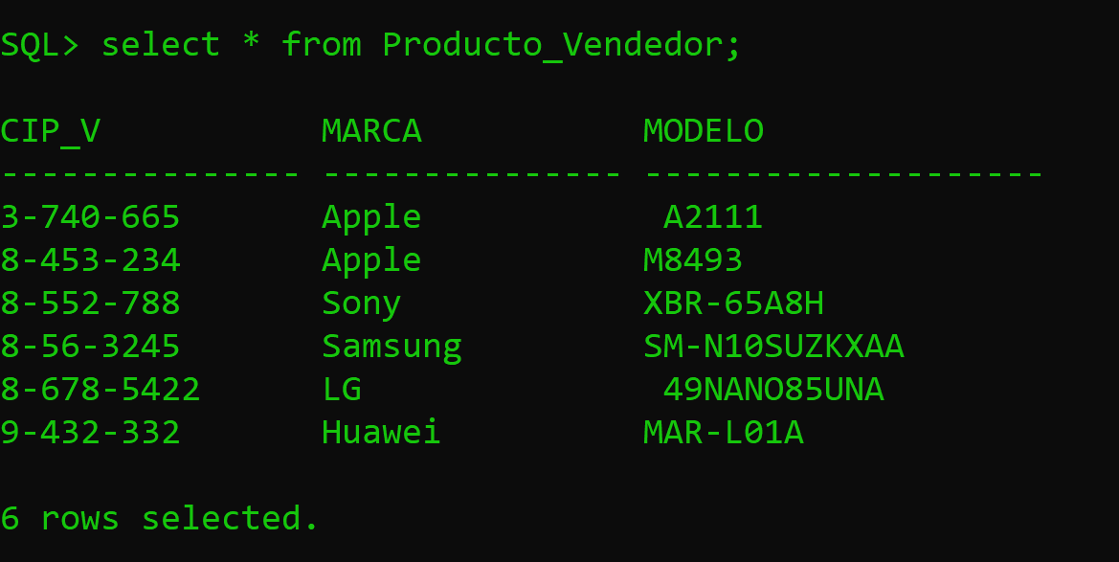

**Tabla Sucursal_Cliente:**

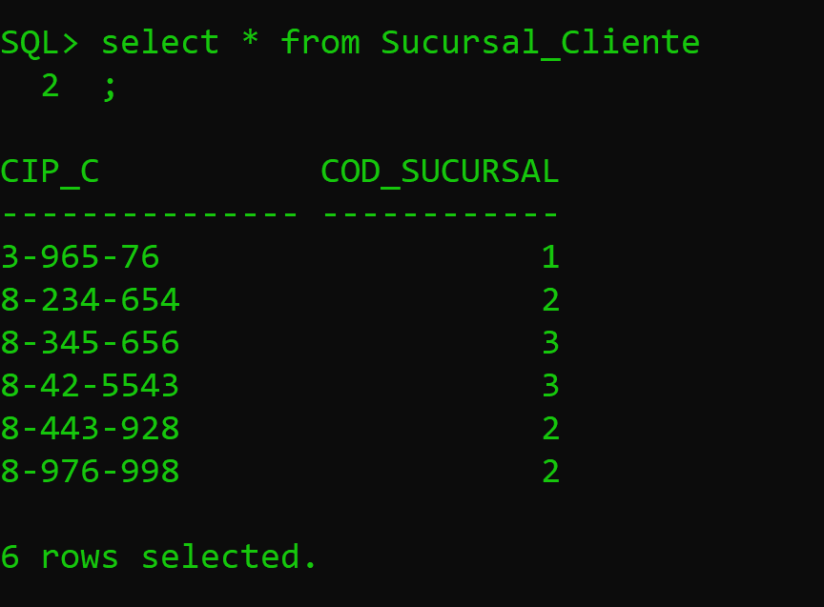

**Tabla Vendedor_Cliente:**

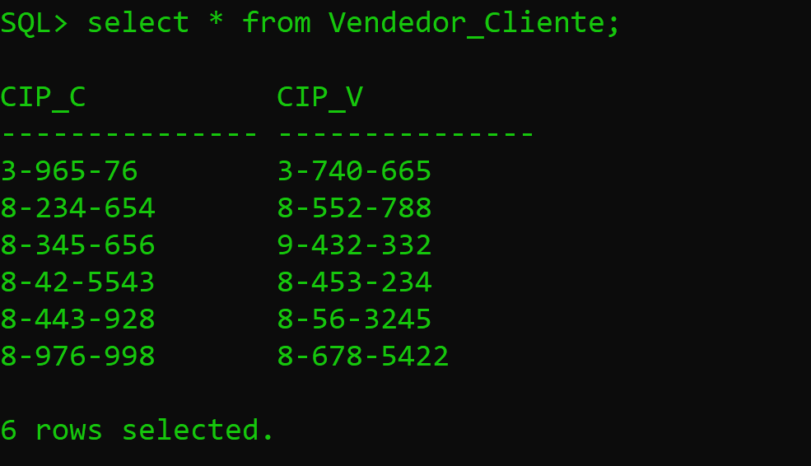

**Tabla Ventas_Producto:**

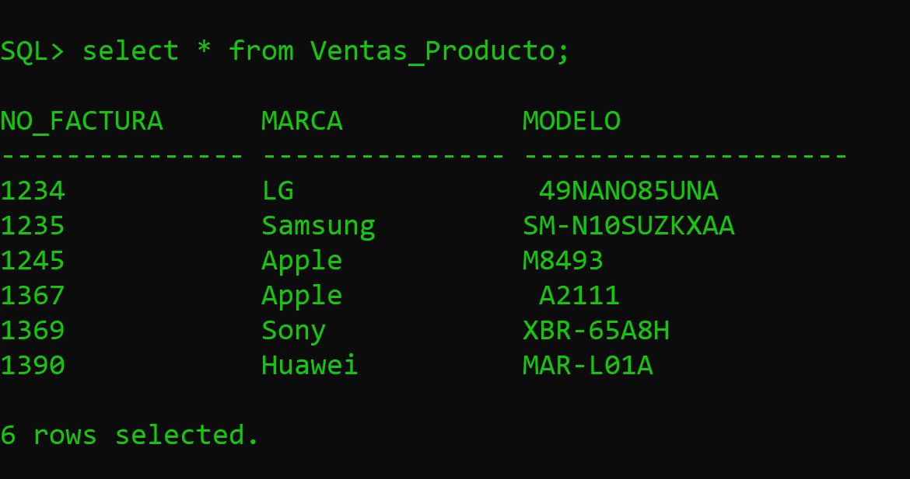

**VISTAS**

* Nombre del cliente, número de factura y fecha de la compra

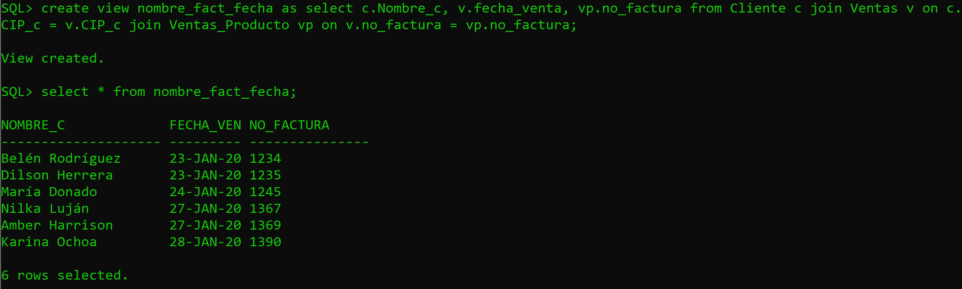

* Clientes que compraron marca Apple

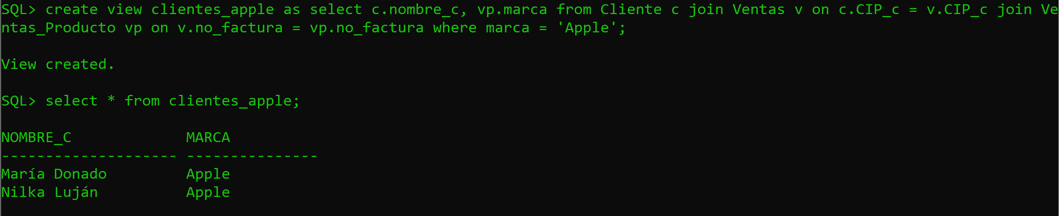

* Vendedores y su director de sucursal

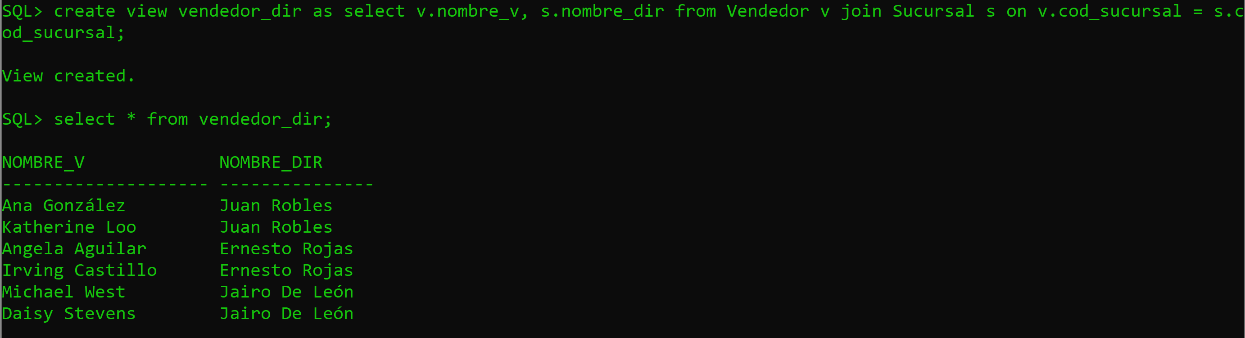

**Problema #4 – Cafetería**

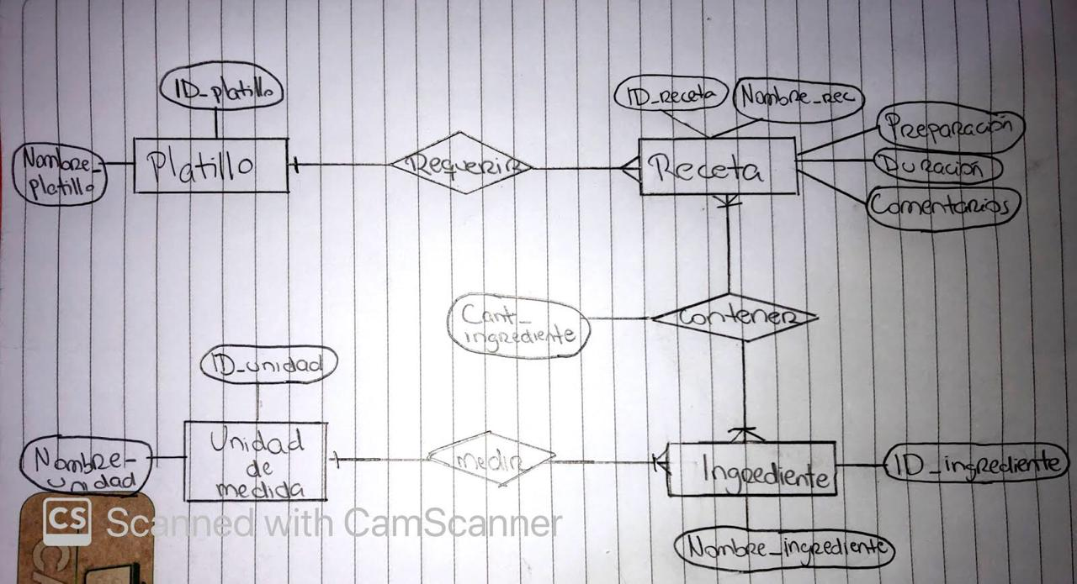

**Modelo Lógico Relacional Normalizado**







** (N,1)**



**(N, N) (N, N)**

**Creación de tablas**

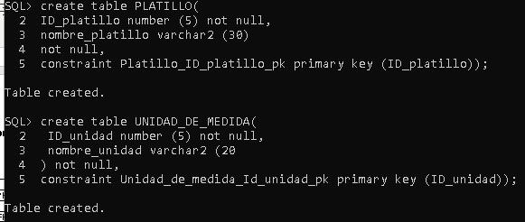

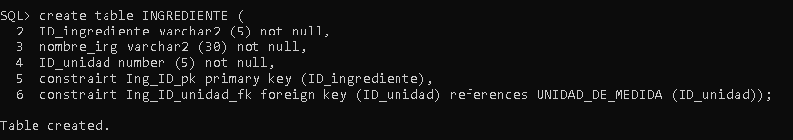

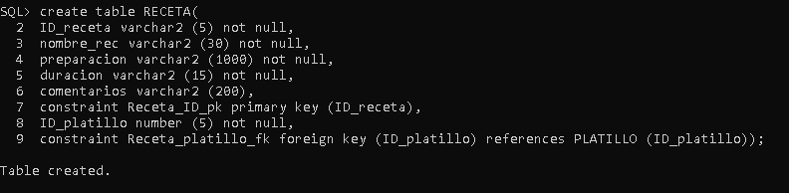

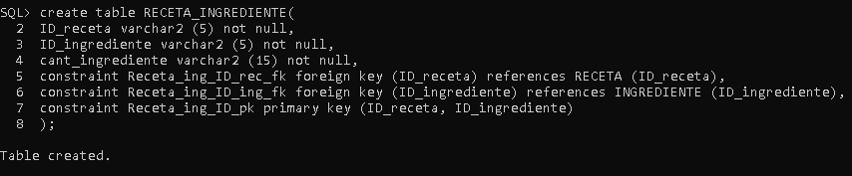

**Inserción de datos**

Tabla Unidad de medida

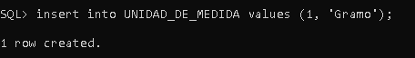

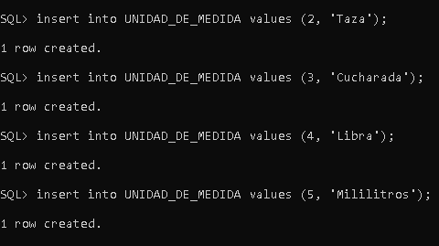

Tabla Ingrediente

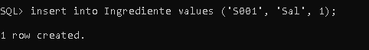

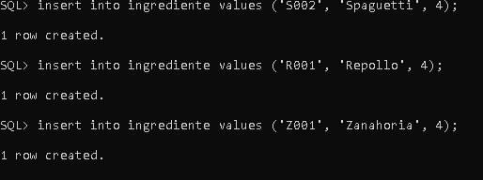

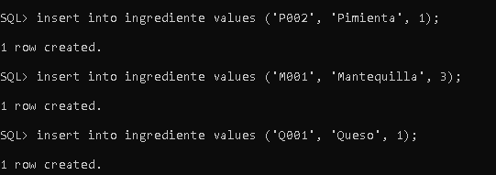

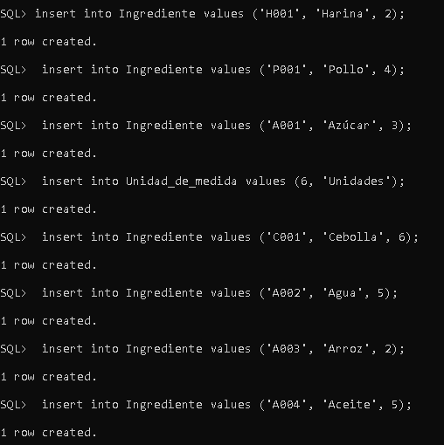

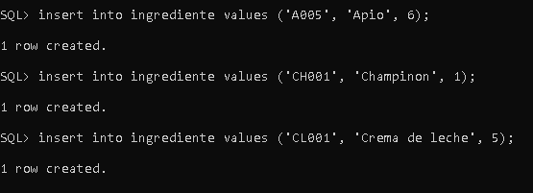

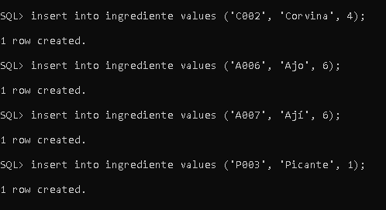

Tabla Platillo

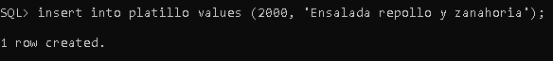

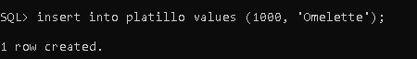



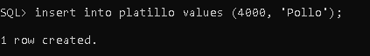

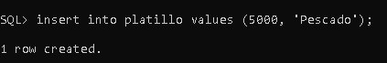

Tabla Receta





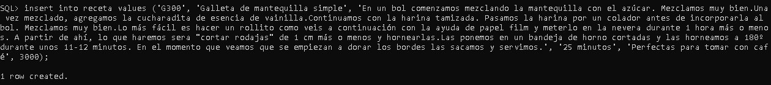

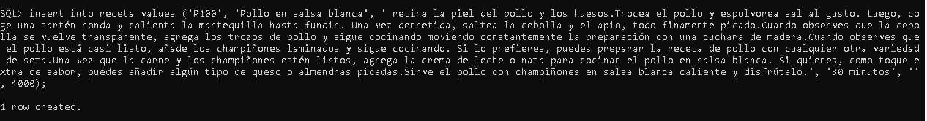



Tabla Receta – Ingrediente

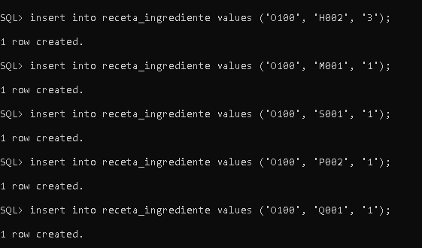

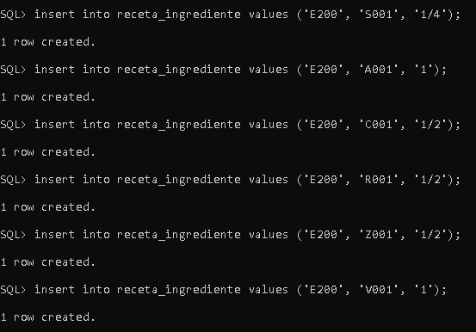

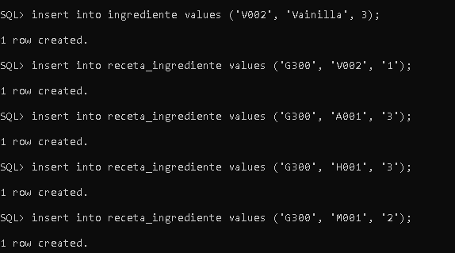

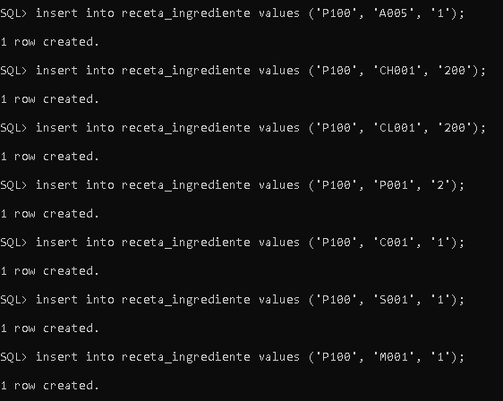

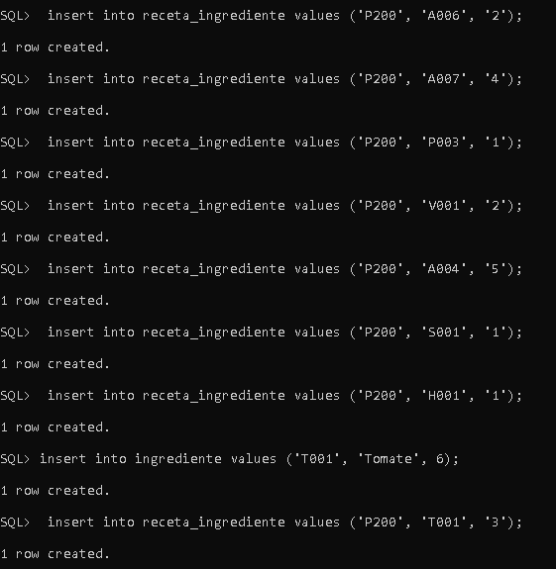

**Consultas**

Tabla Platillo

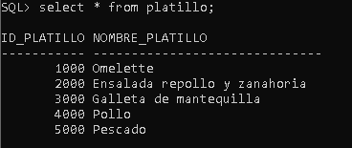

Tabla Unidad de medida

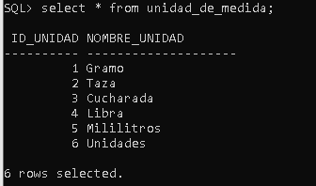

Tabla Ingrediente

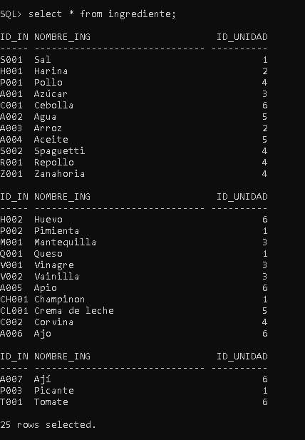

Tabla Receta

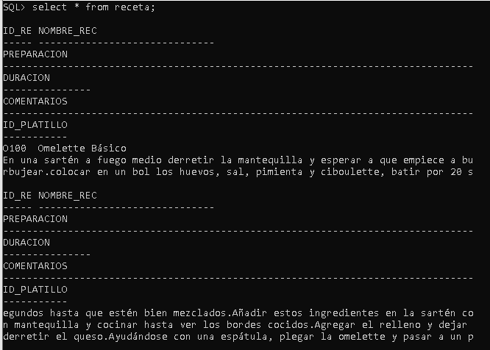

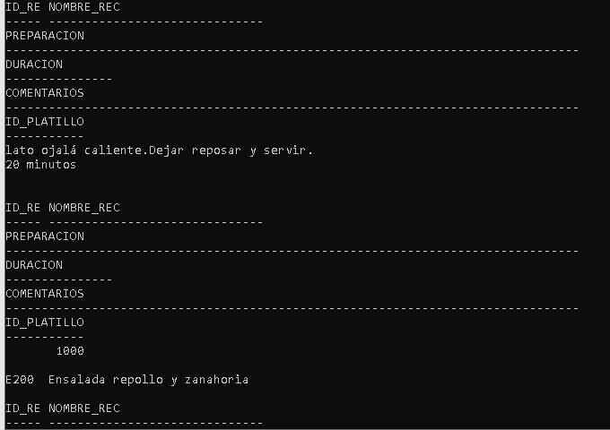

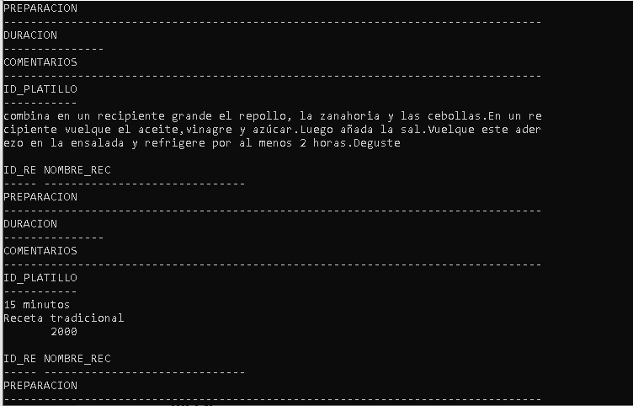

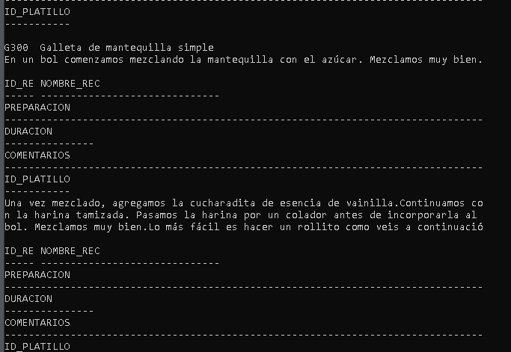

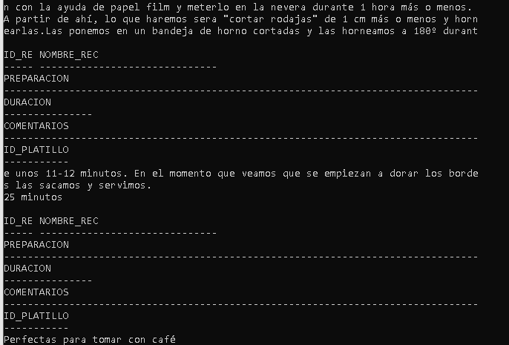

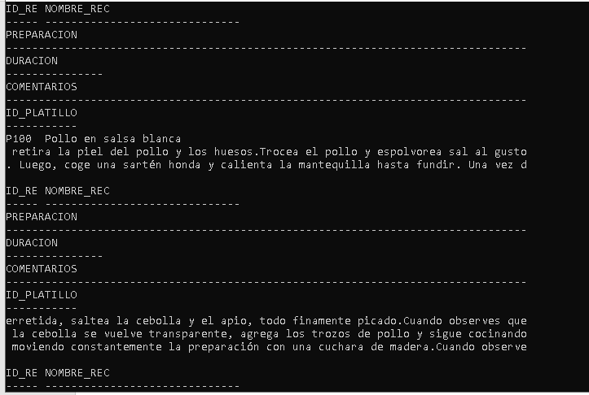

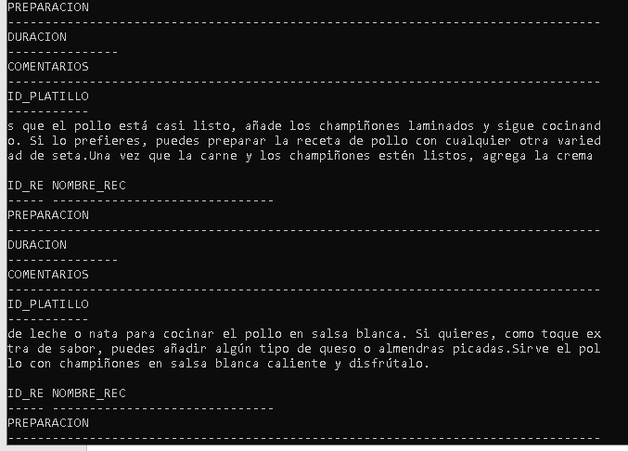

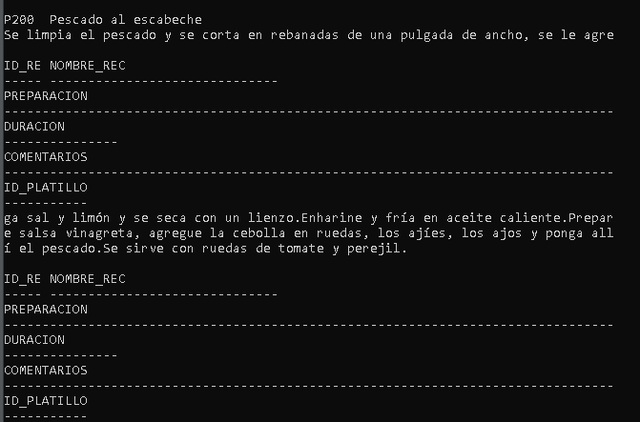

Tabla Receta – Ingrediente

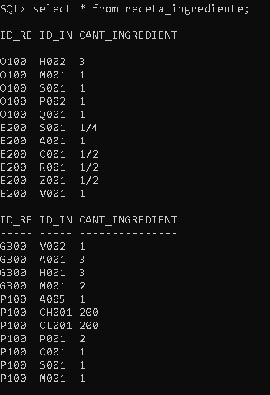

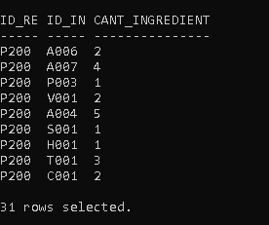

**Vistas**

1. Ingredientes del ‘Pescado al escabeche’ con unidades de medidas y cantidad



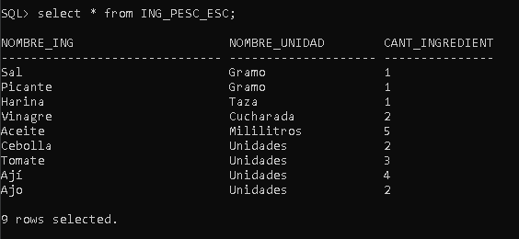

1. Preparación del ‘Pescado al escabeche’



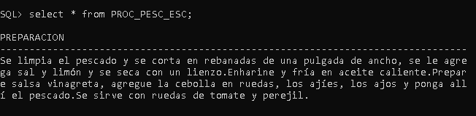

1. Recetas que utilizan ‘Sal’

